Výroční zpráva o činnosti
školy

školní rok 2015/2016

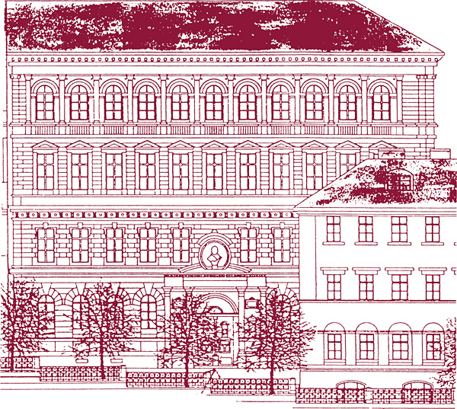

Vyšší odborná škola zdravotnická a Střední zdravotnická škola, Praha 1, Alšovo nábřeží 6

Předkládá: Mgr. Miloš Tichý, ředitel školy

Výroční zprávu o činnosti školy schválila Školská rada vyšší odborné školy a Školská rada střední školy příspěvkové organizace Vyšší odborná škola zdravotnická a Střední zdravotnická škola, Praha 1, Alšovo nábřeží 6.
Obsah

Základní údaje o škole, školském zařízení 3
Pracovníci školy 11
Údaje o žácích a výsledcích vzdělávání (SZŠ a VOŠZ) 19
Aktivity školy a prezentace na veřejnosti 30
Údaje o výsledcích inspekční činnosti ČŠI a výsledcích kontrol 54
Základní údaje o hospodaření školy k 31. 12. 2015 56
Další informace 57

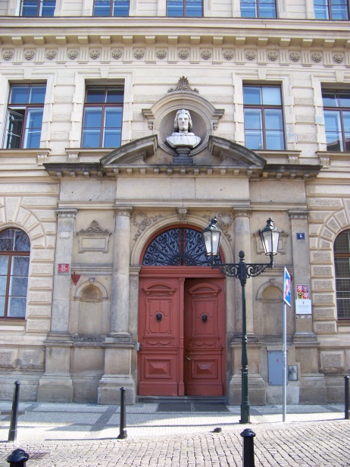

Přílohy

Příloha č. 1 – Učební plány oborů vzdělání na SZŠ a vzdělávacích programů VOŠZ
Příloha č. 2 – Informace o oborech vzdělání na VOŠZ a SZŠ
I.

Základní údaje o škole, školském zařízení

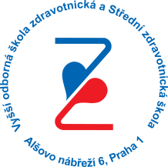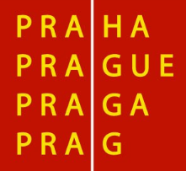

- Přesný název právnické osoby dle zřizovací listiny ve znění platném k 31. 8. 2016.

Vyšší odborná škola zdravotnická a Střední zdravotnická škola, Praha 1, Alšovo nábřeží 6

- Ředitel a zástupci ředitele školy, e-maily a telefony.

Mgr. Miloš Tichý, ředitel školy
e-mail: voszaszs@szspraha1.cz Praha 1, Alšovo nábřeží 6 telefon: 221 771 121

RNDr. Šárka Slavníková, zástupkyně školy
e-mail: slavnikova@szspraha1.cz Praha 1, Alšovo nábřeží 6 telefon: 221 771 116

Ing. Vanda Šimková, zástupkyně školy
e-mail: simkova@szspraha1.cz Praha 1, Alšovo nábřeží 6 telefon: 221 771 122

- Webové stránky školy: www.szspraha1.cz

- Školy a školská zařízení, jejichž činnost právnická osoba vykonává, a jejich cílová kapacita (podle rozhodnutí o zápisu do školského rejstříku č.j. 6 838/2011-25 a č.j. 10578/2011-25 s účinností od 1. 9. 2011):

a) budova Alšovo nábřeží 6, 110 00 Praha 1
Vyšší odborná škola zdravotnická Cílová kapacita: 990
Střední zdravotnická škola Cílová kapacita: 640

- detašované pracoviště Duškova 7, Praha 5

Vyšší odborná škola zdravotnická a Střední zdravotnická škola Cílová kapacita: 1630

Obory vzdělání a vzdělávací programy SŠ a VOŠ, které škola vyučuje a jsou zařazeny ve školském rejstříku

škola | kód | název oboru / vzdělávacího programu | cílová kapacita oboru / programu | poznámka
Vyšší odborná škola zdravotnická | 39-43-N/02 | Diplomovaný oční optik  (denní forma vzdělávání) | 120 | 3 letý obor
 | 39-43-N/02 | Diplomovaný oční optik  (dálková forma vzdělávání) | 120 | 3 letý obor
 | 53-41-N/31 | Diplomovaná dentální hygienistka  (denní forma vzdělávání) | 240 | 3 letý obor
 | 53-43-N/11 | Diplomovaný farmaceutický asistent (denní forma vzdělávání) | 240 | 3 letý obor
 | 53-43-N/21 | Diplomovaný zdravotní laborant  (denní forma vzdělávání) | 240 | 3 letý obor
 | 53-44-N/11 | Diplomovaný zubní technik  (denní forma vzdělávání) | 240 | 3 letý obor
Střední zdravotnická škola | 28-44-M/01 | Aplikovaná chemie | 272 | 4 letý obor
 | 39-08-M/01 | Požární ochrana | 120 | 4 letý obor
 | 53-43-M/01 | Laboratorní asistent | 240 | 4 letý obor
 | 69-42-M/01 | Oční optik | 240 | 4 letý obor
 | 53-44-M/03 | Asistent zubního technika | 240 | 4 letý obor

- Změny ve skladbě oborů vzdělání /vzdělávacích programů /oproti školnímu roku 2014/2015:

  - nové obory / programy

________________ | _________________________________________________________

  - zrušené obory / programy s platností od 11. 3. 2016
28-41-M/008 | Chemicko-farmaceutická výroba
53-44-M/006 | Oční technik bez získání způsobilosti zdravotnického pracovníka

- Místa poskytovaného vzdělávání

Škola má dvě budovy:
  - Alšovo nábřeží 6, 110 00 Praha 1 (MHMP)
  - Duškova 7, 150 00 Praha 5 – detašované pracoviště (MHMP)

Dle usnesení Rady MHMP je budova detašovaného pracoviště pronajata Vysoké škole zdravotnické, o.p.s., dvě učebny využívá naše škola.

- Stručná charakteristika materiálně technického vybavení školy

Budova VOŠZ a SZŠ, Praha 1, Alšovo nábřeží 6

Žáci a studenti jsou vzděláváni v odborných a všeobecně vzdělávacích předmětech včetně cizích jazyků a práce s počítačem.
Výuka odborných teoretických předmětů probíhá v odborných učebnách. Praktické dovednosti získávají žáci a studenti ve školních laboratořích. Laboratoře jsou vybaveny a průběžně doplňovány s přispěním SPŠ a sponzorských darů moderní přístrojovou technikou.
V jazykové učebně jsou sluchátka a audiopult, dvě počítačové učebny slouží k výuce informační technologie. V letošním školním roce došlo k obnově softwarového vybavení a počítačů (20), pořízeny byly dle potřeby a požadavků pedagogů též notebooky, dataprojektory nebo LCD obrazovky.
Služební mobilní telefony využívají ke své práci vedoucí pracovníci a členové poradních sborů ředitele školy.
Budova školy má bezdrátové připojení na internet WIFI a další připojení optickým kabelem, vlastní docházkový systém. Učit se a pracovat na PC s přístupem na internet mohou žáci a studenti ve studovně.
K výuce tělesné výchovy jsou k dispozici dvě tělocvičny, školní hřiště a posilovna. Ve škole si žáci a studenti mohou zapůjčit sjezdové lyže, běžky, snowboardy nebo kola.
K úschově oblečení a obuvi jsou žákům a studentům přiděleny uzamykatelné šatní skříňky, pro objemná zavazadla je vyhrazena uzamykatelná úschovna vedle vrátnice.
V zadním traktu budovy je za účelem přepravy pracovníků školy a handicapovaných žáků/studentů k dispozici výtah, který slouží i k přepravě spotřebního materiálu do odborných laboratoří.
Školní bufet a automaty v budově školy nabízejí žákům, studentům a pracovníkům školy občerstvení a nápoje. Stravování pro žáky, studenty a pracovníky školy bude zajištěno ve školní jídelně, jejíž stavba byla o prázdninách zahájena.

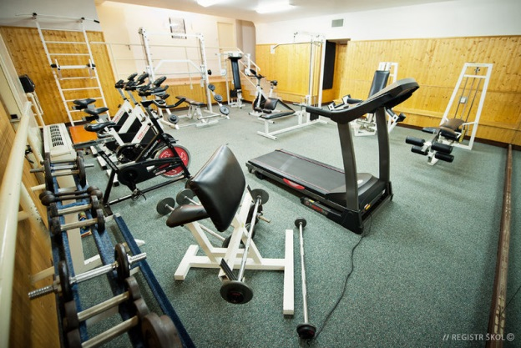

obr. Posilovna

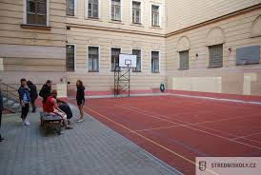

obr. Školní hřiště

Knihovna

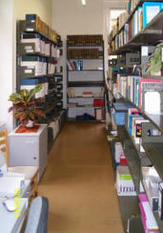
Žáci, studenti a zaměstnanci školy navštěvují knihovnu, kde jsou jim poskytovány komplexní knihovnicko-informační služby. Veškeré knihovní jednotky jsou elektronicky evidovány v systému BAKALÁŘ.
Knihovní fond tvoří odborná literatura, učebnice a částečně i beletrie. Odborná literatura a doporučená četba ke státní maturitě je v souladu s učebními osnovami a potřebami pedagogů průběžně aktualizována a doplňována. Nejfrekventovanější tituly byly obaleny PVC fólií, aby se prodloužila jejich životnost.
Fond byl obohacen novými tituly v důsledku rozšíření kánonu maturitní četby, odbornou literaturou pro nově koncipované obory a řadou titulů v angličtině, což přispívá k doplnění a zkvalitnění výuky tohoto jazyka. Ke studijním účelům slouží i 986 absolventských prací studentů naší školy, které jsou elektronicky zpracovány a jejich elektronická podoba je zpřístupněna na Studijním portálu na webových stránkách školy.
Studenti tak mají možnost využít tištěné i elektronické verze prací. Na Studijním portálu se pravidelně aktualizuje také seznam nových přírůstků knih. Knihovna odebírá jako zdroj nejaktuálnějších informací 20 titulů odborných časopisů dle potřeb jednotlivých oborů. Knihy poničené a zastaralé jsou průběžně komisionálně vyřazovány a nahrazovány novými tituly.
Nedílnou součástí práce v knihovně je ve spolupráci s pedagogy pomoc se zvyšováním počítačové gramotnosti, zejména na poli vyhledávání informací a práce s bibliografickými citacemi, což studenti využívají ve své přípravě k maturitě i psaní ročníkových a závěrečných absolventských prací.

Materiálně technické podmínky pro výuku jednotlivých oborů vzdělání

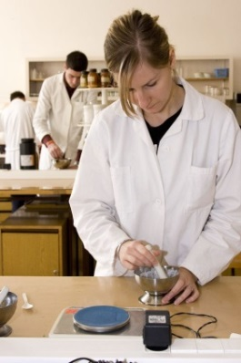
Obor vzdělání Diplomovaný farmaceutický asistent je na velmi dobré úrovni a vybavení laboratoří je průběžně modernizováno dle potřeby. Laboratoře 3a, 3b jsou standardně vybaveny laboratorními stoly, rozvody plynu a elektřiny, digestořemi, elektrickými pecemi a sušárnami. Laboratoře 101 a 201 jsou zařízeny stoly s rozvodem elektřiny, digestořemi, v laboratoři 201 je laminární box. Podle svého charakteru jsou v jednotlivých laboratořích mikroskopy, digitální laboratorní váhy, vodní lázně, infralampy, poloautomatické přístroje na přípravu mastí, krémů, a gelů – unguator, automatické byrety, pH-metry, fotometry, spektrofotometry, konduktometry, refraktometry, polarimetry, kolorimetry, voltmetry, viskozimetry, zařízení pro chromatografii.
Laboratoře 101 a 201 jsou vybaveny velkoplošnými LCD televizory a modernějšími PC, které slouží i pro výuku oboru DZL a LA. Průběžně je inovována a doplňována literatura, zejména Český lékopis, každoročním pořizováním jeho doplňků. Čtvrtletně je aktualizován AISLP, pro výuku botaniky a farmakognózie je využíván mj. program FytoExpert poskytnutý firmou Apatyka servis. Během školního roku bylo pro obor zakoupeno také několik dalších odborných publikací.
Pro přípravu léčiv byly zakoupeny dvoje nové váhy (Laboratorní technologická váha Ohaus PA2102, přesná váha KERN PFB 2000-2), dále bylo pořízeno dalších 10 misek na vylévání čípků z prostředků SPŠ. Jako sponzorský dar nemocniční lékárny FN Královské Vinohrady obor obdržel 15 strojků na plnění želatinových tobolek.
Pravidelně je prováděn servis digitálních a analytických vah, v tomto roce byl proveden kompletní servis všech mikroskopů.

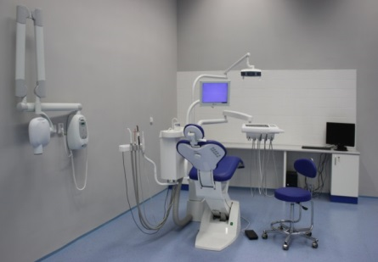
Výuka oboru vzdělání Diplomovaná dentální hygienistka je zajištěna v Centru dentální hygieny v přízemí budovy školy a v kompletně vybavené zubní ordinaci ve 3. patře. Materiálové zázemí oboru DDH je na dobré úrovni. Studenti pracují na dobře osazených stomatologických soupravách včetně intraorálních kamer. K dispozici je přístroj Vektor a Newtron. Funkční je hygienické zázemí. Provoz Centra dentální hygieny a výuka na pacientech jsou spojeny s finančními náklady na udržení provozuschopnosti zařízení vzhledem k vytíženosti pracoviště našimi studenty, kteří se na soupravách a přístrojích střídají. Nákladný je servis a požadované kontroly všech zařízení z hlediska BOZP a hygienických požadavků.
Centrum dentální hygieny je sponzorováno zapůjčeným vybavením přístrojem AIR FLOW, počítačovým programem DENTIST na všech počítačích v učebně.

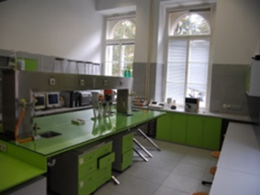
Obor vzdělání Laboratorní asistent a Diplomovaný zdravotní laborant využívá k výuce praktických cvičení žáků a studentů laboratoře v budově školy 2a, 2b, 102 a 104a. Tyto laboratoře jsou standardně vybaveny laboratorními stoly, s rozvody vody (včetně destilované), plynu a elektřiny, digestořemi, vodními vývěvami, laboratorními analyzátory, centrifugami a sušárnami. Na laboratoř 2a a 2b navazuje přípravna s myčkou a sušičkou laboratorního nádobí a váhovna. Laboratoře 102a 104a jsou vybaveny kvalitními mikroskopy, digestoří, třepačkami, hematologickými sumátory, rotačním mikrotomem a filtračními skříněmi pro ukládání chemikálií. Podle charakteru laboratorního provozu jsou jednotlivé laboratoře vybaveny digitálními laboratorními váhami, vodními lázněmi, automatickými byretami, fotometry, refraktometry, spektrofotometry, konduktometry, pH-metry, polarimetry, kolorimetry, voltmetry, viskozimetry, zařízením pro chromatografii aj. Vybavení laboratoří je průběžně modernizováno a doplňováno novými přístroji používanými v praxi.

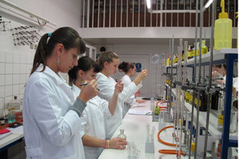
Žáci oboru vzdělání Aplikovaná chemie využívají pro výuku odborných předmětů laboratoře 1a,1b, 3a, 3b, 7 a 17 v budově školy. Tyto laboratoře jsou standardně vybaveny laboratorními stoly, v laboratoři 1a, 1b, 3a, 3b s rozvody vody, plynu a elektřiny, digestořemi, elektrickými pecemi a sušárnami. Jsou zde destilační přístroje na přípravu destilované vody. Na laboratoř 1a a 1b navazuje přípravna laboratorního nádobí s myčkou a sušičkou a váhovna. Vybavení laboratoří je průběžně modernizováno a doplňováno novými přístroji používanými v praxi. Podle svého charakteru jsou jednotlivé laboratoře vybaveny mikroskopy, digitálními laboratorními váhami, vodními lázněmi, automatickými byretami, pH-metry, fotometry, spektrofotometry, konduktometry, refraktometry, polarimetry, kolorimetry, voltmetry, viskozimetry, zařízením pro chromatografii aj.
Vybavení laboratoří nábytkem, přístroji, nástroji, materiálem a pomůckami k realizaci cílů a obsahu vzdělávání odpovídá požadavkům BOZP a PO.
Vyučující zajišťující teoretickou a praktickou výuku na oboru Aplikovaná chemie mají potřebnou pedagogickou způsobilost pro předměty, které vyučují. Své znalosti si stále rozšiřují a prohlubují, účastní se seminářů a školení v rámci dalšího vzdělávání pedagogických pracovníků. Škola spolupracuje také s externími vyučujícími, kteří jsou pro žáky přínosem i z hlediska zprostředkování spojení teorie a praxe.

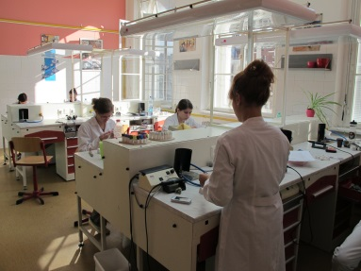
Výuka oborů vzdělání Asistent zubního technika a Diplomovaný zubní technik probíhá ve čtyřech školních laboratořích.
Přístrojové vybavení oboru je na velmi dobré úrovni. Všechny laboratoře jsou kompletně vybavené potřebnými přístroji pro výrobu fixních i snímatelných náhrad, včetně ortodontických aparátů. Ve školním roce 2015/2016 jsme vyměnili další dvě pracovní skříně v laboratoři č. 302 a o prázdninách jsme doplnili laboratoře o dvě nové televize.
Při provozu 12 vyučovacích hodin denně je pochopitelná značná amortizace a s tím spojené velké finanční náklady na opravy přístrojů a jejich obnovu. Byly zakoupeny nové přístroje: pískovač, přístroj na výrobu folií Erkoform, vypalovací pec, dvě vakuové míchačky, dva odkalovače sádry pod pracovní stoly a pět kahanů.

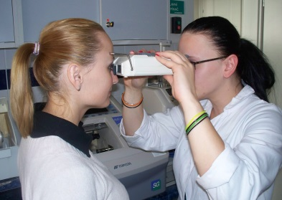
Obor vzdělání Oční optik a Diplomovaný oční optik disponuje čtyřmi optickými laboratořemi pro výuku předmětů optické laboratoře, zhotovování brýlí a dále pro předmět brýlová technika a estetika. Učebny jsou určeny zejména pro výuku dovedností při zhotovování a opravách korekční pomůcky k nápravě vizuálních dysfunkcí klienta. Laboratoře byly vybudovány v r. 2004. Prostory pro výuku odpovídají současným technologickým, provozním i estetickým nárokům a hygienickým požadavkům kladeným na prostory a provoz škol a školních zařízení.
V současné době jsou všechny laboratoře vybaveny počítačem.
Spotřební materiál je pořizován nejen z finančních zdrojů zřizovatele, ale také od sponzorů, od kterých se nám podařilo pro obor vzdělání získat zejména brýlové čočky a brýlové obruby.

Výuka oboru vzdělání Požární ochrana probíhá v kmenových učebnách a dále v učebnách odborných. K vizualizaci výuky všeobecných i odborných předmětů je většina učeben vybavena plazmovými televizory nebo dataprojektory, promítacími plátny a PC sadami připojenými do školní intranetové sítě. V některých učebnách je možnost využití interaktivní tabule.
K výuce praktických cvičení ve škole využívají žáci základní praktické vyučovací materiály uložené v nově pořízené sestavě skříní.

Budova detašovaného pracoviště, Duškova 7, Praha 5

Budova v Duškové ulici v Praze 5 má zajištěn bezbariérový přístup a teoretická výuka je realizována pouze ve dvou učebnách, protože ostatní prostory jsou pronajaty Vysoké škole zdravotnické, o.p.s., Duškova 7, Praha 5.

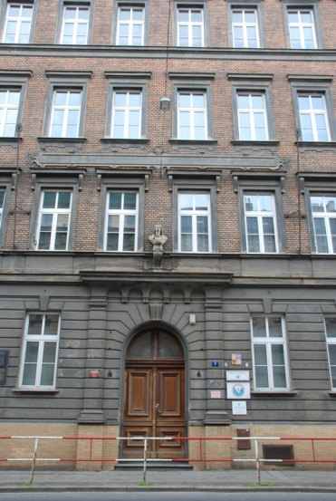

Detašované pracoviště Duškova 7, Praha 5

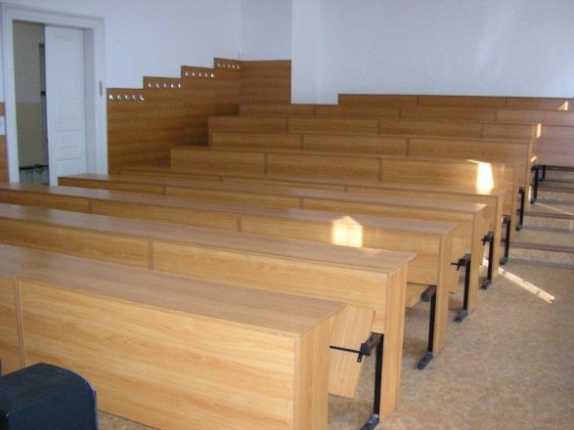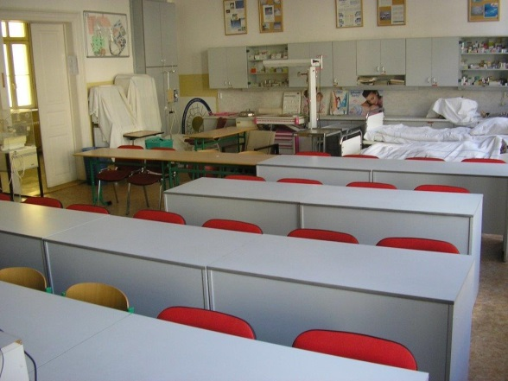

obr. Posluchárna obr. Učebna č. 3

Budova školy na detašovaném pracovišti je pravidelně udržována stejně jako zeleň v přilehlé zahradě. .

- Školské rady

Školská rada SZŠ
Volba členů za zákonné zástupce nezletilých a zletilých žáků do školské rady pro SZŠ: 3. 11. 2014
Volba členů za pedagogické pracovníky do školské rady pro SZŠ: 1. 12. 2014; 12. 1. – 16. 1. 2015

Školská rada SZŠ
Předseda | Mgr. Lucie Běhounková – zástupce pedagogických pracovníků  tel.: 221 771 125; e-mail: behounkova@szspraha1.cz
Členové | Ing. Jiří Hrabák – zastupitel HMP, jmenován Radou hl. města Prahy usnesením 2049 ze dne 25. 8. 2015  Mgr. Dagmar Hyklová – zástupce zřizovatele školy, jmenována Radou hl. města Prahy usnesením 1972 ze dne 29. 10 2013
 | Mgr. Lucie Běhounková – zástupce pedagogických pracovníků
 | Mgr. Šárka Srnová – zástupce pedagogických pracovníků
 | Lenka Patricie Hudcová – zákonný zástupce nezletilých a zletilých žáků
 | Ing. Jan Kaše – zákonný zástupce nezletilých a zletilých žáků

Školská rada VOŠZ
Volba členů – zástupců studentů do školské rady VOŠZ se uskutečnila dne 20. 11. – 21. 11. 2014.
Volba členů za pedagogické pracovníky do školské rady VOŠZ se konala dne 1. 12. 2014 a v týdnu od 12. 1. – 16. 1. 2015

Školská rada VOŠZ
Předseda | dosud nezvolen, zástupci ped. pracovníků a studentů vyjádřili svůj nesouhlas se jmenováním zastupitelky HMP předáním petice zřizovateli školy
Členové | Ing. Jiří Hrabák – zastupitel HMP, jmenován Radou hl. města Prahy usnesením 2049 ze dne 25. 8. 2015
 | Mgr. Marta Semelová – zastupitelka HMP, jmenována Radou hl. města Prahy usnesením 2049 ze dne 25. 8. 2015
 | RNDr. Klára Sopková – zástupce pedagogických pracovníků
 | Mgr. Dagmar Adamíková – zástupce pedagogických pracovníků
 | Kateřina Šimonová – zástupce studentů
 | Tatiana Srnčíková – zástupce studentů

Činnost školských rad je vymezena v § 167 a § 168 zákona č. 561/2004 Sb., školského zákona.

Školní parlament SZŠ a Studentská rada VOŠZ

Jednotlivé třídy SZŠ a studijní skupiny VOŠZ mají svého žáka/studenta zastoupeného ve školním parlamentu SZŠ a studentské radě VOŠZ. Během školního roku se zástupci tříd/studijních skupin setkávají s vedením školy, které je informuje o záměru a rozvoji vzdělávání jednotlivých oborů, o plánovaných investičních akcích, ale také o organizaci školního roku a výuky.

Na jednáních jsou pravidelně řešeny připomínky a návrhy z řad žáků/studentů k bezproblémovému chodu školy. Zápisy z jednotlivých jednání jsou zpřístupněny na školním serveru pro všechny žáky/studenty a pedagogy školy.

II.

Pracovníci školy

- Pedagogičtí pracovníci
      - počty osob dle zahajovacích výkazů

VOŠZ a SZŠ (celkem za obě pracoviště) | školní rok | ředitel a zástupce ředitele  fyzické osoby celkem | ředitel a zástupce ředitele  přepočtení na plně zaměstnané | interní učitelé  fyzické osoby celkem | interní učitelé  přepočtení na plně zaměstnané | externí učitelé  fyzické osoby celkem | externí učitelé  přepočtení na plně zaměstnané | pedagogičtí pracovníci  fyzické osoby celkem | pedagogičtí pracovníci  přepočtení na plně zaměstnané  celkem
počet osob | 2015/2016 | 3 | 3 | 62 | 53,5 | - | - | 62 | 53,5

      - kvalifikovanost pedagogických pracovníků

škola | počet pedagogických pracovníků |  | celkem % z celkového počtu pedagogických pracovníků
VOŠZ a SZŠ (celkem za obě pracoviště) | kvalifikovaných | 62 | 100
 | nekvalifikovaných | - | -

      - věková struktura pedagogických pracovníků

počet celkem ve fyzických osobách k 31.12.2015 | v tom podle věkových kategorií
 | do 20 let | 21 – 30 let | 31 – 40 let | 41 – 50 let | 51 – 60 let | 61 a více let
62 | - | 2 | 12 | 18 | 23 | 8

      - další vzdělávání pedagogických pracovníků
Zaměstnanci školy se účastní DVPP dle nabídky institutu celoživotního vzdělávání a potřeb oborů na doporučení svých přímých nadřízených.

Školení, kurzy, semináře | počet | zaměření | počet účastníků | vzdělávací instituce
 | 1 | Přístrojové techniky airflow, ultrazvuk - školení | 1 | EMS
 | 1 | Pragodent | 6 | ČSK
 | 1 | Pražské dentální dny mezinár. kongres | 1 | ČSK
 | 1 | Neodkladná resuscitace a urgentní stavy | 1 | RZP
 | 1 | Rostlinné produkty v dentální hygieně | 1 | Herbadent, s.r.o.
 | 1 | Oscilorotační techniky | 1 | ORAL-B
 | 1 | Psychologické sympozium Profesní rozvoj | 1 | Educom, ČLnK
 | 1 | Aktuální lékárnická legislativa | 2 | ČLnK
 | 1 | Přednáška NÚDZ Klecany | 2 | Česká farmaceutická společnost JEP
 | 1 | Doporučené homeopatické postupy | 1 | Health Comm, Homeopatická asociace, Boiron CZ
 | 1 | X. kongres praktického lékárenství | 2 | Česká farmaceutická společnost JEP
 | 1 | Odborná exkurze společnosti Fagron a.s. | 2 | Fagron a.s.
 | 1 | Formativní hodnocení | 28 | PhDr. K. Starý  VOŠZ a SZŠ, Alš. nábř.
 | 1 | Zefektivnění výuky s využitím nástrojů IT | 8 | VOŠZ a SZŠ, Alš. nábř.
 | 1 | Odborná konference Studentlab | 2 | VOŠZ a SŠZ, Ústí n. Lab.
 | 1 | BOZP a PO | zaměstnanci školy | VOŠZ a SZŠ, Alš. nábř.
 | 3 | Krizová komunikace se zákazníkem | 1 | Essilor
 | 1 | Vliv barevných folií  na rychlost čtení  u dyslektických dětí | 2 | Opta Brno 2016
 | 1 | 3D skenování a 3D tisk při návrhu brýlí na míru | 2 | Opta Brno 2016
 | 1 | Vliv velikosti a okolí optotypových znaků na jejich čitelnost | 2 | Opta Brno 2016
 | 1 | Terapeutické kontaktní čočky pro řízené uvolňování bioaktivních látek | 2 | Opta Brno 2016
 | 1 | Samostatné studium zajímavých matematických postupů při výkladu MAT na internetu | 1 | VOŠZ a SZŠ, Alš. nábř.
 | 1 | Shaping, learning together | 1 | OUP
 | 1 | Prezentace – Oxford Teachers´ Academy O line | 1 | OUP
 | 1 | Valorizační konference Erasmus+ | 1 | DZS, Praha1
 | 2 | Konzultační semináře ÚMZ z AJ | 2 | NIDV
 | 1 | Cloud – Office 365 základy | 1 | IPDV
 | 1 | Integrace digitálních technologií do výuky | 10 | PhDr. Ondřej Neumajer PhD.
 | 1 | Rozšiřující školení k ÚMZ z ČJL | 1 | NIDV
 | 1 | Kognitivně lingvistický kroužek | 1 | FF UK
 | 1 | Letní škola chemie – Chemie pro život | 3 | VŠCHT Praha
 | 1 | Kurz badatelsky orientované výuky v rámci projektu AmgenTeach | 3 | VŠCHT Praha
 | 1 | Chemie kolem nás V. | 3 | VŠCHT Praha
 | 1 | Chemie kolem nás VI. | 3 | VŠCHT Praha
 | 1 | V. Veletrh nápadů učitelů chemie, Chemie mění svět – nové poznatky a jejich aplikace, Brno | 3 | PřF UK Praha
 | 1 | Konzultační seminář pro školní maturitní komisaře | 2 | NIDV
 | 1 | Ukázka aplikace Kahoot | 5 | VOŠZ a SZŠ, Alš. nábř.
 | 1 | On-line přednášky „Biologické čtvrtky ve Viničné“ | 1 | PřF UK Praha
 | 1 | Žáci se specifickými poruchami učení na ZŠ a SŠ | 2 | PF UK
 | 1 | Zhotovování celokeramické korunky presovací technikou | 8 | VITA
 | 1 | Estetika frontálních zubů | 7 | Renzo Revelant Erasmus
 | 1 | Presovací keramika | 4 | Ivoclar Vivadent
 | 1 | Biologické stavění zubů | 2 | Interdent
 | 1 | Odborná exkurze do firmy Flava s.r.o. | 2 | Flava s.r.o. Svitavy
 | 1 | ICT – Power Point prezentace | 1 | VOŠZ a SZŠ, Alš. nábř.
 | 1 | Dentální muzeum-exkurze | 1 | I. stomatol. klinika VFN
 | 1 | CAD-CAM technologie | 1 | Dentas s.r.o.
 | 1 | CAD-CAM technologie | 2 | Mikcrodent LAB s.r.o.
 | 1 | Evaluace v mé třídě  a škole | 2 | Fraus s.r.o.
 | 1 | Islám a islámský fundamentalismus | 1 | VISK Praha
 | 1 | Doplněk k osvědčení HÚZ pro PUP MZ – SP,TP, ZP | 2 | CERMAT
 | 1 | BOZP a PO, zacházení s chemickými a nebezpečnými látkami | 2 | VOŠZ a SZŠ, Alš. nábř.
 | 1 | Výroba brýlových čoček | 2 | Optika Čivice
 | 1 | Sportovní a sluneční brýle a jejich povrchové úpravy. Centrace bifo a trifokál. čoček | 2 | Konvex, s.r.o
 | 1 | Progresivní čočky | 2 | Essilor
 | 1 | Free-form technologie výroby brýlových čoček | 3 | Omega Optix
 | 1 | Marketing v oční optice | 3 | Essilor
 | 1 | Prohlídka rekvalifikačního střediska pro nevidomé | 2 | Rekvalifikační středisko Dědina o.p.s.
 | 1 | Public Relations ve školství | 1 | VISK
 | 1 | Využití počítačové techniky při prodeji brýl. čoček | 2 | Essilor
 | 1 | Hodnotitel ÚMZ | 1 | Cermat
 | 1 | Zadavatel MZ | 1 | Cermat
 | 1 | Hodnotitel ÚMZ z NEJ | 1 | Cermat
 | 1 | Seminář centrálních hodnotitelů PMZ AGJ pro intaktní žáky | 1 | Cermat
 | 1 | Seminář centrálních hodnotitelů PMZ AGJ pro PUP žáky | 1 | Cermat
 | 1 | Ekonomika, daňová soustava, pracovní právo, finanční gramotnost | 1 | samostudium
 | 1 | Systém řádů a směrnic školy a školského zařízení | 1 | Služby a školení MB
 | 1 | CLOUD: chytrá řešení  v oblacích | 1 | Seminaria, s.r.o.
 | 1 | Personalistika pro školy a školská zařízení | 1 | PARIS
 | 1 | Vybrané problémy z aplikace právních předpisů ve školství | 1 | AVDO
 | 1 | Konference ŠKOLSTVÍ 2016 | 1 | Unie zaměstnavatelských svazů ČR
 | 1 | Odbornost pro praxi - konference | 1 | UZS ČR a AVOŠ
 | 1 | Farmaceutická analýza ve výrobě a vývoji léčiv | 1 | IPVZ
 | 1 | Správným držením těla k radosti z tance | 1 | Sport pro všechny
 | 1 | I.Studentské dny VŠCHT | 1 | VŠCHT Praha
 | 1 | Jazykový kurz AJ pro zač. | 1 | Glossa – jazyková škola
 | 1 | Refrakce a aplikace kontaktních čoček | 1 | The Vision Care Institute
 | 1 | Signum | 1 | Heraeus Kulzer
 | 1 | Zacházení s chemickými a nebezpečnými látkami | 4 | FAAS s.r.o.
 | 1 | Bezpečné zacházení s CHL a přípravky na školách | 2 | NIDV
 | 1 | Kurz Aplikované chemické legislativy | 1 | DEKRA
 | 1 | Novinky v oblasti psychiatrické péče | 1 | Spolek farmaceutů  v Praze při ČFS
 | 1 | Účinné složky a interakce doplňků stravy s léky Pacient jako zákazník | 1 | ČLnK – Lékárnická akademie
 | 1 | Webinář ČLnK - Základy veterinární dermatologie pro farmaceuty | 1 | ČLnK – Lékárnická akademie
 | 1 | Překvapení bohnického lékárníka | 1 | Spolek farmaceutů  v Praze při ČFS
 | 1 | Webinář ČLnK - Lokální kortikosteroidy  v magistraliter receptuře | 1 | ČLnK
 | 1 | Parkinsonova nemoc | 1 | Spolek farmaceutů  v Praze při ČFS
 | 1 | Galenická příprava  v pediatrii | 1 | Fagron a.s.
 | 1 | Galenická příprava  v dermatologii | 1 | Fagron a.s.
 | 1 | Webinář ČLnK – Den lékáren | 1 | ČLnK
 | 1 | Odborná praktická stáž ve FN Motol – oddělení IPLP | 1 | FN v Motole
 | 1 | StudentLab | 2 | ČAS  VOŠZ a SŠZ Ústí n. Lab.
 | 1 | Laboratorní rozhledy | 5 | VOŠZ a SZŠ Kolín
 | 1 | Školení Power Point | 1 | VOŠZ a SZŠ, Alš. nábř.
 | 1 | Kurz AJ | 1 | Jazyková škola, Praha 1
 | 1 | Teaching English: Secondary schools | 2 | Oxford University Press
 | 1 | Nové infekční nemoci | 1 | ČLK
 | 1 | Antibiotika v klinické praxi | 1 | ČLK
 | 1 | XIX. jednodenní konference Asociace mikrobiol. laborantů | 1 | ČAS – sekce ZL
 | 1 | Infekční lékařství | 1 | ČLK
 | 1 | Imunita | 1 | Městská knihovna
 | 1 | Předjaří a naše zdraví | 1 | Městská knihovna
 | 1 | Péče o štítnou žlázu | 1 | Městská knihovna
 | 1 | Medicína od dob Karla IV. do současnosti | 1 | Novoměstská radnice
 | 1 | Always learning: Pearson Edu Tour 2016 | 1 | Pearson Edu Tour
 | 1 | Ready, Steady, Speak | 1 | Descartes
 | 1 | English Course – C2“ Proficiency 3 Gold | 1 | British Council
 | 1 | Spice Up Your English Lessons | 1 | Mac. Education
 | 1 | Grammar Training, Course Planning | 1 | James Cook Languages
 | 1 | Hry ve výuce CJ smysluplně I – MSMT-15354/2015-1-496 | 1 | Contexta – jazyk. škola
 | 1 | Škola dotykem AKADEMIE | 1 | EDUkační LABoratoř, z.s.
 | 1 | Škola dotykem ŽIVĚ 2 – Boříme mýty digitálního vzdělávání | 2 | EDUkační LABoratoř, z.s.
 | 1 | Stáž – synlab czech, s.r.o. | 1 | synlab czech, s.r.o.
 | 1 | Google Apps pro školy | 1 | Workline.cz
 | 1 | Prezentace v PowerPointu | 1 | VOŠZ a SZŠ, Alš. nábř.
 | 1 | Výuka metodou CLIL | 1 | EDuin
 | 1 | Vzdělávání jako součást života | 1 | Education Republic
 | 1 | Optická vlákna-přednáška | 1 | AV ČR
 | 1 | Využití tabletů ve výuce | 1 | Edulab
 | 1 | Dezinfekce, sterilizace | 1 | Sestra IN
 | 1 | Bioenergetika | 1 | CKP Dobřichovice
 | 1 | Škola Reflexní terapie | 1 | Manželé Patakyovi
 | 1 | Sympozium ošetřovatelství | 1 | Univerzita Ostrava
 | 1 | Anglický jazyk | 1 | Lignis Rudná
 | 1 | Lernerzentrierter Unterricht | 1 | Hueber Verlag
 | 1 | Diseminační konference „Podporujeme technické vzdělávání“ | 1 | Dům zahraničních služeb
 | 1 | Seminář pro koordinátory Erasmus+, vysokoškolské vzdělávání | 1 | DZS, Erasmus+,  odbor VŠ vzdělávání
 | 1 | Seminář pro předkladatele projektů Erasmus+ v odborném vzdělávání | 1 | DZS, Erasmus+,  odbor VŠ vzdělávání
 | 1 | Speak Better English | 1 | JASPEX MÚVS ČVÚT
 | 2 | Školení Spolky dle NOZ | 1 | ATOM, KČT
 | 1 | Novinky chemické legislativy | 1 | Verlag Dashofer, nakl.
 | 1 | Bezpečná výživa  – obiloviny ve výživě | 1 | VŠCHT Praha
 | 1 | Bezpečná výživa | 1 | VŠCHT Praha
 | 1 | Odborná přednáška potravinářství | 1 | Klub techniků, Praha 1, Novotného lávka
 | 1 | Konzultační seminář  k matematice | 1 | NIDV -Ciskom
 | 1 | Rozvoj funkčního myšlení | 1 | Descartes
 | 1 | Jak nadchnout studenty pro matematiku | 1 | Jana Olchavová
 | 1 | Inkluze – změny ve vzdělávání dětí se speciálními vzdělávacími potřebami | 1 | Seminaria, s.r.o.
 | 1 | Mezinárodní veletrh oční optiky SILMO Paříž | 1 | Francie
 | 1 | OPTIK TRADE SHOW | 1 | Optické firmy
 | 1 | Školení – Slapy 2016 | 1 | Optika Čivice s.r.o, Bausch+Lomb
Doplňkové pedagogické studium | - | - | - | -
Školský management | - | - | - | -
Rozšiřování aprobace | 1 | Didaktické studium cizího jazyka - angličtina | 1 | NIDV
 | 1 | Rozšiřující studium Matematiky - ukončení | 1 | PedF UK v Praze
 | 1 | Učitelství praktického vyučování | 3 | PedF UK v Praze
 | 1 | Special. studium pro ŠMP  - ukončení | 1 | 1.LF UK v Praze
 | 1 | Studium speciální pedagogiky | 1 | Ostravská univerzita  v Ostravě

      - jazykové vzdělávání a jeho podpora

počet učitelů cizích jazyků |  | celkem (fyzické osoby)
z toho | s odbornou kvalifikací (dle zákona o ped. prac.) | 11
 | bez odborné kvalifikace(dle zákona o ped. prac.) | -
 | rodilý mluvčí | 1

- Nepedagogičtí pracovníci školy

- počty osob

školní rok | fyzické osoby celkem | přepočtení na plně zaměstnané
2015/2016 | 24 | 19,2

- další vzdělávání nepedagogických pracovníků

Školení, kurzy, semináře, konference, přednášky | počet | zaměření | počet účastníků | vzdělávací instituce
 | 1 | BOZP a PO, zacházení s chemickými a nebezpečnými látkami | 2 | FAAS s.r.o.
 | 1 | Právní předpisy ve školství a jejich aktuální změny | 2 | RESK education, s.r.o.
 | 1 | Estetika frontálních zubů | 1 | Renzo Revelant – Erasmus
 | 1 | Pragodent | 1 | Praha
 | 1 | Zhotovování celokeram. korunky presovací technikou | 1 | VITA
 | 1 | Dialog Vario | 1 | Complete Dental
 | 1 | Athetrosklerosa 2015 | 1 | IV. interní klinika 1.LF UK a VFN v Praze
 | 1 | Využití dostupných el. infor. zdrojů pro potřeby uživatelů lékař. a zdrav. informací | 1 | Národní lékařská knihovna
 | 1 | Digitální zdroje v dig. knihovnách | 1 | Národní lékařská knihovna
 | 1 | Sportovní a sluneční brýle a jejich povrchové úpravy. Centrace bifo  a trifokálních čoček. | 1 | KONVEX, s.r.o.
 | 1 | Personalistika pro školy a školská zařízení | 1 | PARIS
 | 1 | Vybrané problémy z aplikace právních předpisů ve školství | 1 | AVDO
 | 1 | Výběrová řízení v dotačních projektech | 1 | ECS Eurofinance, s.r.o.
 | 1 | Dotace EU pro školy 2014- 2020 | 1 | Seminaria, s.r.o.
 | 1 | Školení pro PO HMP SML MHMP Soustava zadávacích postupů | 1 | MHMP – odbor SML
 | 1 | OP Výzkum, vývoj a vzdělávání, Možnosti čerpání dotací z OP VVV | 1 | MŠMT
 | 1 | Seminář pro žadatele+Cost Benefit Analýza | 1 | MHMP – odbor EU
 | 1 | Pokladna – jak pracovat s hotovostí, která není moje | 1 | ANAG
 | 1 | Soustava zadávacích postupů pro zadávání veřej. zakázek | 1 | MHMP  odbor školství a mládeže
 | 1 | Konference - Skutečně zdravá škola | 1 | MHMP
 | 1 | Dlouhodobý majetek v učetnictví  příspěv. organizací | 1 | ANAG
 | 1 | EMA - tvorba  tisk. sestav | 1 | Gordic
 | 1 | Konference škol podporujících zdraví | 1 | MČ Praha 8

III.

Údaje o žácích a výsledcích vzdělávání (SZŠ a VOŠZ)

- Počty tříd / studijních skupin a počty žáků / studentů

- denní vzdělávání
škola | počet tříd / skupin | počet žáků / studentů
Střední zdravotnická škola | 18 | 436
Vyšší odborná škola | 15 | 237

Změny v počtech žáků/studentů v průběhu školního roku:
Střední zdravotnická škola
    - přerušili vzdělávání: 5
    - nastoupili po přerušení vzdělávání: 1
    - sami ukončili vzdělávání: 0
    - vyloučeni ze školy: 0
    - nepostoupili do vyššího ročníku: 2 z toho nebylo povoleno opakování: 0 - přestoupili z jiné školy: 2
    - přestoupili na jinou školu: 19
    - jiný důvod změny (uveďte jaký): 0

Vyšší odborná škola
    - přerušili vzdělávání: 39
    - nastoupili po přerušení vzdělávání: 25
    - sami ukončili vzdělávání: 44
    - vyloučeni ze školy: 0
    - nepostoupili do vyššího ročníku: 21 z toho nebylo povoleno opakování: 0 - přestoupili z jiné školy: 6
    - přestoupili na jinou školu: 19
    - jiný důvod změny (uveďte jaký): 0

b) vzdělávání při zaměstnání

škola | počet tříd / skupin | počet žáků / studentů
Vyšší odborná škola | 1 | 21

Změny v počtech žáků/studentů v průběhu školního roku:
    - přerušili vzdělávání: 2
    - nastoupili po přerušení vzdělávání: 1
    - sami ukončili vzdělávání: 0
    - vyloučeni ze školy: 0
    - nepostoupili do vyššího ročníku: 1 z toho nebylo povoleno opakování: 0 - přestoupili z jiné školy: 0
    - přestoupili na jinou školu: 0
    - jiný důvod změny (uveďte jaký): 0

- Průměrný počet žáků/studentů na třídu/studijní skupinu a učitele
- denní vzdělávání
škola | průměrný počet  žáků / studentů  na třídu / skupinu | průměrný počet  žáků / studentů  na učitele
Střední zdravotnická škola | 24,72 | 9,29
Vyšší odborná škola | 21,73 | 14,89

b) vzdělávání při zaměstnání
škola | průměrný počet  žáků / studentů  na třídu / skupinu | průměrný počet  žáků / studentů  na učitele
Vyšší odborná škola | 22 | 24,72
- Žáci/studenti s trvalým bydlištěm v jiném kraji
škola | kraj | Jihočeský | Jihomoravský | Karlovarský | Vysočina | Královéhradecký | Liberecký | Moravskoslezský | Olomoucký | Pardubický | Plzeňský | Středočeský | Ústecký | Zlínský | CELKEM
Střední zdravotnická škola | počet žáků/studentů celkem | 7 | 2 | 5 | 7 | 2 | 10 | 0 | 2 | 4 | 4 | 198 | 13 | 0 | 254
 | z toho  nově přijatí | 3 | 2 | 0 | 0 | 0 | 5 | 0 | 2 | 3 | 1 | 43 | 6 | 0 | 65
Vyšší odborná škola | počet žáků/studentů celkem | 51 | 13 | 8 | 14 | 11 | 23 | 17 | 14 | 8 | 21 | 155 | 28 | 10 | 373
 | z toho  nově přijatí | 19 | 3 | 3 | 5 | 3 | 9 | 2 | 4 | 2 | 3 | 59 | 7 | 2 | 121
- Údaje o výsledcích vzdělávání žáků/studentů (po opravných zkouškách a doklasifikaci)

- denní vzdělávání
škola | Střední zdravotnická škola
z celkového počtu  žáků / studentů: |  | prospělo s vyznamenáním | 37
 |  | neprospělo | 24
 |  | opakovalo ročník | 2
počet žáků / studentů s uzavřenou klasifikací do 30. 6. |  |  | 396
tj. % z celkového počtu žáků/studentů (422 žáků) |  |  | 93,84%
průměrný počet zameškaných hodin na žáka / studenta |  |  | 58,60
z toho neomluvených |  |  | 0,60

škola | Vyšší odborná škola
z celkového počtu žáků / studentů: |  | prospělo s vyznamenáním | 64
 |  | neprospělo | 13
 |  | opakovalo ročník | 3
počet žáků / studentů s uzavřenou klasifikací do 30. 6. |  |  | 211
tj. % z celkového počtu žáků/studentů (232 studentů) |  |  | 90,95 %
průměrný počet zameškaných hodin na žáka / studenta |  |  | 32,30
z toho neomluvených |  |  | 0

b) vzdělávání při zaměstnání
škola | Vyšší odborná škola
z celkového počtu žáků / studentů: |  | prospělo s vyznamenáním | 9
 |  | neprospělo | 2
 |  | opakovalo ročník | 1
počet žáků / studentů s uzavřenou klasifikací do 30. 6. |  |  | 19
tj. % z celkového počtu žáků/studentů (21 studentů) |  |  | 90,48 %
průměrný počet zameškaných hodin na žáka / studenta |  |  | 1,29
z toho neomluvených |  |  | 0
- Výsledky závěrečných maturitních zkoušek a absolutorií
škola | Střední zdravotnická škola |  | maturitní zkoušky
 |  |  | denní  vzdělávání | vzdělávání  při zaměstnání
počet žáků, kteří konali zkoušku |  |  | 79 | 0
z toho konali zkoušku opakovaně |  |  | 31 | 0
počet žáků závěrečných ročníků, kteří nebyli připuštěni ke zkoušce v řádném termínu |  |  | 5 | 0
počet žáků, kteří byli hodnoceni |  | prospěl s vyznamenáním | 7 | 0
 |  | prospěl | 42 | 0
 |  | neprospěl | 10 | 0

škola | Vyšší odborná škola |  | absolutoria
 |  |  | denní  vzdělávání | vzdělávání  při zaměstnání
počet žáků, kteří konali zkoušku |  |  | 77 | 0
z toho konali zkoušku opakovaně |  |  | 6 | 0
počet žáků závěrečných ročníků, kteří nebyli připuštěni ke zkoušce v řádném termínu |  |  | 3 | 0
počet žáků, kteří byli hodnoceni |  | prospěl s vyznamenáním | 35 | 0
 |  | prospěl | 41 | 0
 |  | neprospěl | 1 | 0
- Přijímací řízení do 1. ročníků školního roku 2016/2017

- SZŠ
skupina oborů vzdělání,  kód, název | 28 Technická chemie a chemie silikátů
přijímací řízení pro školní rok 2016/2017  (denní vzdělávání) | počet přihlášek celkem | 66
 | počet kol přijímacího řízení celkem | 2
 | počet přijatých celkem včetně přijatých  na autoremeduru | 47
 | z toho v 1. kole | 46
 | z toho ve 2. kole | 1
 | z toho v dalších kolech | 0
 | z toho na odvolání | 9
 | počet nepřijatých celkem | 19
 | počet volných míst po přijímacím řízení (obor, počet míst)
 | obor: 28-44-M/01 Aplikovaná chemie – farmaceutická substance | 4
počet přijatých ke vzdělávání při zaměstnání do 1. ročníků pro školní rok 2016/2017 |  | 0

skupina oborů vzdělání,  kód, název |  | 39 Speciální a interdisciplinární obory
přijímací řízení pro školní rok 2016/2017  (denní vzdělávání) | počet přihlášek celkem |  | 31
 | počet kol přijímacího řízení celkem |  | 3
 | počet přijatých celkem včetně přijatých  na autoremeduru |  | 26
 | z toho v 1. kole |  | 22
 | z toho ve 2. kole |  | 4
 | z toho v dalších kolech |  | 0
 | z toho na odvolání |  | 3
 | počet nepřijatých celkem |  | 5
 | počet volných míst po přijímacím řízení (obor, počet míst)
 | obor: 39-08-M/01 Požární ochrana |  | 12
počet přijatých ke vzdělávání při zaměstnání do 1. ročníků pro školní rok 2016/2017 |  |  | 0

skupina oborů vzdělání,  kód, název |  | 53 Zdravotnictví
přijímací řízení pro školní rok 2016/2017  (denní vzdělávání) | počet přihlášek celkem |  | 160
 | počet kol přijímacího řízení celkem |  | 2
 | počet přijatých celkem včetně přijatých  na autoremeduru |  | 101
 | z toho v 1. kole |  | 96
 | z toho ve 2. kole |  | 5
 | z toho v dalších kolech |  | 0
 | z toho na odvolání |  | 8
 | počet nepřijatých celkem |  | 59
 | počet volných míst po přijímacím řízení (obor, počet míst)
 | obor: 53-43-M/01 Laboratorní asistent |  | 17
 | obor: 53-44-M/03 Asistent zubního technika |  | 1
počet přijatých ke vzdělávání při zaměstnání do 1. ročníků pro školní rok 2016/2017 |  |  | 0

skupina oborů vzdělání,  kód, název |  | 69 Osobní a provozní služby
přijímací řízení pro školní rok 2016/2017  (denní vzdělávání) | počet přihlášek celkem |  | 66
 | počet kol přijímacího řízení celkem |  | 2
 | počet přijatých celkem včetně přijatých  na autoremeduru |  | 50
 | z toho v 1. kole |  | 48
 | z toho ve 2. kole |  | 2
 | z toho v dalších kolech |  | 0
 | z toho na odvolání |  | 7
 | počet nepřijatých celkem |  | 16
 | počet volných míst po přijímacím řízení (obor, počet míst)
 | obor: 69-42-M/01 Oční optik |  | 4
počet přijatých ke vzdělávání při zaměstnání do 1. ročníků pro školní rok 2016/2017 |  |  | 0

b) VOŠ

skupina oborů vzdělání,  kód, název | 53 Zdravotnictví
přijímací řízení pro školní rok 2016/2017  (denní vzdělávání) | počet přihlášek celkem | 481
 | počet kol přijímacího řízení celkem | 3
 | počet přijatých celkem včetně přijatých na autoremeduru | 208
 | z toho v 1. kole | 178
 | z toho ve 2. kole | 20
 | z toho v dalších kolech | není uzavřeno
 | z toho na odvolání | 13
 | počet nepřijatých celkem | 334
 | počet volných míst po přijímacím řízení (obor, počet míst)
 | 53-41-N/3 Diplomovaná dentální hygienistka | 3
 | 53-43-N/1 Diplomovaný farmaceutický asistent | 47
 | 53-43-N/2 Diplomovaný zdravotní laborant | 8
 | 53-44-N/1 Diplomovaný zubní technik | 2
počet přijatých ke vzdělávání při zaměstnání do 1. ročníků pro školní rok 2016/2017 |  | 0

skupina oborů vzdělání,  kód, název | Speciální a interdisciplinární technické obory
přijímací řízení pro školní rok 2016/2017  (denní vzdělávání) | počet přihlášek celkem | 82
 | počet kol přijímacího řízení celkem | 3
 | počet přijatých celkem včetně přijatých na autoremeduru | 41
 | z toho v 1. kole | 35
 | z toho ve 2. kole | 6
 | z toho v dalších kolech | není uzavřeno
 | z toho na odvolání | 20
 | počet nepřijatých celkem | 41
 | počet volných míst po přijímacím řízení (obor, počet míst)
 | 39-43-N/.. Diplomovaný oční optik | 5
počet přijatých ke vzdělávání při zaměstnání do 1. ročníků pro školní rok 2016/2017 |  | 0
- Vzdělávání cizinců a příslušníků národnostních menšin

Počty cizinců z jednotlivých zemí (dle zahajovacího výkazu).

Střední zdravotnická škola:

Slovenská republika 1
Ukrajina 9
Ruská federace 2
Filipínská republika 1
Vietnamská socialistická republika 1
Pákistánská islámská republika 1

Vyšší odborná škola

Slovenská republika 16
Republika Kazachstán 2
Ukrajina 3
Makedonie 1
Republika Tádžikistán 1
Ruská federace 2

Pro uchazeče cizí národnosti je v přijímacím řízení zaveden přijímací pohovor, při kterém jsou orientačně u uchazeče o studium zjišťovány a hodnoceny znalosti a dovednosti v českém jazyce.

- Speciální výchova a vzdělávání, integrace žáků
Systémově poskytovaná péče o žáky a studenty se specifickými vzdělávacími potřebami má na naší škole již delší tradici. Škola integruje nejen žáky a studenty s SPU, ale i žáky a studenty zdravotně znevýhodněné a žáky – cizince.
Těmto žákům se ve škole věnuje školní speciální pedagožka a výchovná poradkyně Mgr. Martina Brožková.
Ve školním roce 2015/2016 studovalo na naší škole celkem 62 žáků a studentů se SVP:
4 žáci SŠ, u kterých jsou diagnostikovány těžší formy SPU byli individuálně integrováni (na základě potvrzení z PPP a SPC). Žáci měli vypracovány Individuální vzdělávací programy na všechny vzdělávací předměty dle charakteru jejich oslabení.
U 3 integrovaných žáků SŠ se jednalo o konkrétní zdravotní znevýhodnění. Žáci měli vypracovány Individuální vzdělávací programy na všechny vzdělávací předměty dle charakteru jejich oslabení.
U 3 integrovaných žáků SŠ se jednalo o konkrétní zdravotní znevýhodnění v kombinaci s SPU. Tito žáci měli vypracovány Individuální vzdělávací programy na všechny vzdělávací předměty dle charakteru jejich oslabení.
52 žáků SZŠ a studentů VOŠZ mělo diagnostikováno lehčí formy SPU či jiné zdravotní znevýhodnění. Ti byli při výuce zohledněni. U 4 žáků SŠ z tohoto počtu se jedná o kombinaci SPU a dalšího zdravotního oslabení. Péče o tyto žáky se však v mnohém neliší od péče o žáky individuálně integrované. V této skupině se jednalo o 48 žáků SZŠ a 3 studenty VOŠZ.
U 1 studenta VOŠZ se jednalo o konkrétní zdravotní znevýhodnění, které bylo rovněž při výuce zohledněno.

Jedním z důležitých prostředků péče o znevýhodněné žáky je dobře sestavený IVP a jeho průběžná aktualizace. Cílem školy a ŠPP je vytvářet takové vzdělávací situace, kde může dítě se SVP projevit své schopnosti, vědomosti a dovednosti. Situace, kde se dítě bude cítit bezpečně, kde mu bude poskytována zpětná vazba a bude prožívat byť jen drobné úspěchy. IVP dodržuje uplatnění principu diferenciace a individualizace vzdělávacího procesu jak při organizaci činností souvisejících s výukou, tak při stanovení obsahu, forem a metod výchovně vzdělávací práce i hodnotících kritérií:
IVP obsahuje konkrétní pedagogické metody práce, pomůcky, způsob hodnocení, popř. i doporučenou reedukaci. Součástí individuálního plánu je dohoda o vzájemné úzké spolupráci mezi žákem, jeho zákonnými zástupci a školou.
Při vzdělávání žáků s SPU se uplatňují metody používané při vzdělávání žáků bez těchto potřeb.
Ty jsou však individuálně modifikovány, vždy s ohledem na konkrétního žáka a charakteristiku jeho SPU, např. škola vyhoví individuálním potřebám žáků při způsobech vedení záznamu učiva, časové dotaci na práci atd.
Škola také zajišťuje individuální pomoc a konzultace pro tyto žáky a pro žáky dlouhodobě nemocné zajišťuje IVP.
Škola podporuje zvyšování odbornosti u učitelů v odpovídajících oblastech.

V odůvodněných a diagnostikovaných případech škola uzpůsobila podobu maturitní zkoušky potřebám žáků s SPU dle platných posudků z PPP. Celkem se jednalo o 10 žáků, kteří skládali maturitní zkoušku dle PUP MZ.
Výchovná poradkyně/speciální pedagožka také provádí s žáky a studenty průběžnou nejnáročnější komplexní speciálně pedagogickou diagnostiku (vždy po dohodě s rodiči, s žákem a příslušnou PPP nebo SPC). Cílem je vytvářet takové podmínky vzdělávání, aby odpovídaly aktuálnímu stavu, schopnostem a dovednostem konkrétního žáka. U některých žáků provádí náročné nápravné reedukační a kompenzační činnosti, např. s využitím arteterapie, trampoliningu (rytmizace, ale i relaxace) apod.
V průběhu péče o žáky se SVP se především cíleně zaměřuje na vytváření vhodných studijních strategií, obecně i v jednotlivých předmětech. Zde nejlépe ve spolupráci s konkrétním vyučujícím. Pomáhá žákům učit se pracovat s časem a plánovat, v rámci studijních strategií např. vytvářet pracovní portfolia jednotlivých předmětů, dále je to např. tvorba přehledů učiva, přehledových tabulek, vytváření systému zápisů apod.
Další nedílnou součástí péče je psychosociální podpora pro tyto žáky. Často se právě tato část péče jeví jako nejdůležitější. Speciální pedagožka je např. u některých žáků přítomna u maturit, často právě jako psychosociální podpora žáka.
Neméně důležitou součástí práce školního poradenského pracoviště je koordinace komunikace a spolupráce mezi rodiči a učiteli a často také mezi žáky a učiteli. Spolupráce s rodiči není tak problematická, jak by se mohlo zdát, nebo jak tomu může být na základní škole. Vysoká motivovanost většiny žáků a také jejich rodičů dokončit zvolené obory v tomto jistě hraje nezanedbatelnou roli. Přesto mnoho rodičů musí pochopit, že handicap není důvod k neopodstatněným úlevám.
V ojedinělých případech je spolupráce s některými vyučujícími problematičtější. Většina učitelů ale spolupracuje na společné péči o žáky a studenty. Zvyšující se počet integrovaných a zohledněných žáků však od učitelů vyžaduje stále větší odbornou vzdělanost v dané problematice a také větší míru pedagogické tvořivosti a tolerance. Tradičně jako nejobtížnější se v této oblasti jeví především výuka matematiky. Možnost pomoci ŠPP na této těžké cestě je jistě důležitá.

Také žákům se sociálním znevýhodněním škola věnuje individuální péči. Ve spolupráci se SPŠ škola těmto žákům zajišťuje v případě nutnosti finanční pomoc, např. příspěvkem na školní sportovní akce apod. Individuální pozornost škola věnuje vzdělávání žáků z jazykově odlišného prostředí, zejména při výuce českého jazyka.
Pracovní klima školy je dostatečně otevřené a vstřícné, takže integraci žáků se speciálními vzdělávacími potřebami nejsou kladeny žádné překážky.

- Vzdělávání nadaných žáků a studentů

Škola se věnuje i práci s nadanými žáky. Tato oblast spadá také pod vedení výchovné poradkyně, která v této oblasti úzce spolupracuje s vyučujícími jednotlivých předmětů a vedoucími oborů. Nadaní žáci jsou nejčastěji vytipováni právě učiteli jednotlivých předmětů. Za mimořádně nadané jsou považováni žáci, kteří dosahují vysoké úrovně znalostí a dovedností, buď ve všech oblastech, nebo jen v určité oblasti vzdělávání.

Škola preferuje individuální přístup k nadaným žákům např. využitím individuálních konzultací, vedením žáků při samostudiu, využitím projektového vyučování. Škola podporuje tyto žáky formou zadávání nadstandardních projektů, účastí v prezentačních aktivitách školy, individuálním přístupem při přípravě na reprezentaci školy v různých soutěžích, např. republikových soutěžích.
Žáci mimořádně nadaní jsou vzděláváni převážně formou individuální integrace.

- Ověřování výsledků vzdělávání

Výsledky vzdělávání jsou ovlivněny již výběrem uchazečů o studium při přijímacím řízení. Vstupní znalosti žáků jsou zjišťovány testy ve většině všeobecně vzdělávacích předmětech. Znalosti žáků a studentů jsou ověřovány učiteli v průběhu studia osvědčenými formami. Po vyhodnocení výsledků jsou přijímána opatření k odstranění případné neúspěšnosti požadované úrovně vzdělávání žáků a studentů naší školy. Výuka je směřována především na oblasti, kde jsou znalosti žáků nejnižší.

- Školní vzdělávací programy SZŠ

Škola vyučuje dle školních vzdělávacích programů, které vytvořila podle příslušných RVP.

Jedná se o tyto obory vzdělání: 28-44-M/01 Aplikovaná chemie
53-44-M/03 Asistent zubního technika
53-43-M/01 Laboratorní asistent
69-42-M/01 Oční optik
39-08-M/01 Požární ochrana
Priority:

- zajištění špičkové úrovně a kvality odborného vzdělávání
- hodnocení přípravy a předpokladů pro naplnění školního vzdělávacího programu a jeho souladu s právními předpisy a rámcovým vzdělávacím programem ve středních školách
- průběžné ověřování kvality výchovně vzdělávacího procesu
- rozvoj klíčových kompetencí
- koncepční řešení v oblasti vzdělávací nabídky s potřebami trhu

- Jazykové vzdělávání a jeho podpora

Z cizích jazyků se na SZŠ vyučuje pouze jazyk anglický. Studenti jsou děleni do skupin na základě výsledků rozřazovacího testu, který skládají na začátku prvního ročníku. Výuka pak lépe odráží potřeby žáků, umožňuje cílenou práci s integrovanými či zohledněnými studenty a přispívá k dalšímu zkvalitnění práce v hodinách.
Výuka angličtiny na SZŠ navazuje na znalosti ze základní školy a probíhá podle ŠVP, který reflektuje především znalosti a dovednosti potřebné pro složení všech částí státní maturitní zkoušky z angličtiny. Přípravu k maturitě významně podporují hodiny konverzace ve 3. ročníku s dotací jedné vyučovací hodiny týdně a ve 4. ročníku s dotací dvou vyučovacích hodin týdně u všech oborů vyučovaných na SZŠ.
I v tomto školním roce byla zachována navýšená hodinová dotace cizích jazyků o magistrátní jednu vyučovací hodinu. Týdenní hodinová dotace tak činila čtyři vyučovací hodiny, což významně přispělo k intenzivnější jazykové přípravě, zlepšení motivace studentů a rovněž k důkladnější přípravě nejen k maturitní zkoušce, ale i k dosažení pozitivních výsledků hodnocení.

Jazykové vzdělávání a komunikace:

Poslech: Žák rozumí hlavním myšlenkám vysloveným spisovným jazykem v běžných tématech a tématech, která souvisí s oblastmi osobního a profesního zájmu, pokud jsou vysloveny pomalu a zřetelně.

Čtení: Žák rozumí textům obsahujícím slovní zásobu užívanou v každodenním životě nebo textům se slovní zásobou, která se vztahuje k jeho práci.

Ústní interakce: Žák si poradí s většinou situací, které mohou nastat a týkají se běžného života.

Samostatný ústní projev: Žák popíše své zážitky, události, přání a stručně zdůvodní své názory.
Písemný projev: Žák napíše základní souvislé texty na všeobecně známá témata, píše dopisy a e-mailové zprávy.

Výuka probíhala podle nejnovějších poznatků z oblasti didaktiky a metodologie výuky cizích jazyků s využitím moderních technologií. Studentům je v knihovně k dispozici četba v anglickém jazyce.
Během školního roku měli studenti možnost navštívit různé kulturní a jiné akce vedené v anglickém jazyce (divadelní představení, čtení v knihkupectví, výstavy).

Na VOŠ standardně probíhá jazyková výuka podle učebních modulů jednotlivých diplomovaných oborů. Časová dotace na výuku se výrazně liší podle učebních modulů u jednotlivých oborů. Studenti jsou připravováni ve výuce především v oblasti odborné terminologie a u oborů, kde se předpokládá komunikace se zákazníky, se rozšiřují i běžné komunikační dovednosti. Součástí absolutorií je i ústní zkouška z anglického jazyka.
V zájmu udržení dobré úrovně jazykové přípravy studentů měli vyučující cizích jazyků během školního roku možnost navštívit konference, vzdělávací programy a semináře z oblasti didaktiky a metodologie cizích jazyků, nebo navštěvovali jazykové kurzy s cílem udržet a dále zdokonalit své jazykové znalosti a dovednosti.

- Vzdělávací programy VOŠZ

MŠMT - prodloužení akreditace vzdělávacího programu VOŠ do 31. 8. 2022
39-43-N/02 Diplomovaný oční optik, denní forma vzdělávání, délka studia 3 roky

MŠMT - udělení akreditace vzdělávacího programu VOŠ do 31. 8. 2022
39-43-N/02 Diplomovaný oční optik, denní forma vzdělávání, délka studia 3 roky

MŠMT - udělení akreditace vzdělávacího programu VOŠ do 31. 8. 2022
39-43-N/02 Diplomovaný oční optik, kombinovaná forma vzdělávání, délka studia 3 roky
Žádost o zařazení vzdělávacího programu do rejstříku škol byla podána zřizovateli školy v červnu 2016.

Odbor ošetřovatelství a nelékařských povolání Ministerstva zdravotnictví ČR vydal v květnu 2016 souhlas k udělení akreditace vzdělávacímu programu Diplomovaný farmaceutický asistent v denní formě vzdělávání.

Platnost vzdělávacích programů VOŠ do 31. 8. 2019

53-43-N/21 Diplomovaný zdravotní laborant, forma vzdělávání denní, délka studia 3 roky
53-43-N/11 Diplomovaný farmaceutický asistent, forma vzdělávání denní, délka studia 3 roky
53-41-N/31 Diplomovaná dentální hygienistka, forma vzdělávání denní, délka studia 3 roky
53-44-N/11 Diplomovaný zubní technik, forma vzdělávání denní, délka studia 3 roky

Oboru vzdělání Diplomovaná všeobecná sestra v denní a kombinované formě byla udělena akreditace Ministerstvem školství, mládeže a tělovýchovy v červnu 2013 (s platností od 1. 5. 2014). Rada hl. města Prahy však změnu zápisu v rejstříku škol a školských zařízeních ve smyslu zápisu oboru vyššího odborného vzdělání neschválila.

DDH DFA DOO DZT DLA
IV.

Aktivity školy a prezentace na veřejnosti

- Výchovné a kariérní poradenství

Škola disponuje kvalifikovanou výchovnou poradkyní, která je zároveň i speciálním pedagogem školy Mgr. Martinou Brožkovou, dále školním metodikem prevence Mgr. Pavlou Schmideovou a školní psycholožkou PhDr. Evou Maškovou.
Všechny členky školního poradenského pracoviště spolu úzce spolupracují a vzájemně své činnosti konzultují a koordinují.
Činnost výchovné poradkyně vychází ze standardních činností ve vyhlášce č. 72/2005 Sb., ze dne 9. února 2005 o poskytování poradenských služeb ve školách a školských poradenských zařízeních a vyhlášku č. 73/2005 Sb. o vzdělávání dětí, žáků a studentů se speciálními vzdělávacími potřebami a dětí, žáků a studentů mimořádně nadaných. Tyto služby jsou v souladu se snahou o zajišťování individuálního přístupu plně k dispozici žákům školy, pedagogům a stejně tak i rodičům. Samozřejmostí je zachovávání důvěrnosti v nakládání s citlivými informacemi a údaji, stejně jako dodržování profesního etického kodexu.
Na školní rok 2015/2016 byl vypracovaný Plán výchovného poradenství, který byl dodržen. Výchovná poradkyně vede evidenci své činnosti (denní a měsíční), kterou pravidelně konzultuje na společných schůzkách s ředitelem školy, kde ředitele školy informuje o stávající situaci výchovného poradenství a společně hledají další možnosti řešení případných problémů výchovného poradenství.
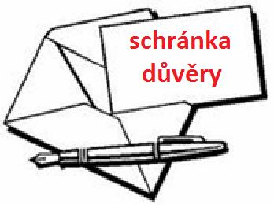
Obecně jsou pak v rámci poradenské služby poskytovány žákům, studentům, rodičům a učitelům standardní poradenské služby. Jedná se převážně o prevenci výukových a výchovných obtíží, řešení školního neúspěchu, vytváření vhodných podmínek pro tělesný, psychický a sociální rozvoj osobnosti, prevence sociálně patologického jednání, zmírňování důsledků zdravotního postižení, kariérové poradenství, poradenskou pomoc při rozhodování o další vzdělávací cestě žáků a pomoc v krizových situacích žákům, studentům a jejich rodičům.
Výchovný poradce poskytuje poradenství zákonným zástupcům žáků, žákům a studentům s ohledem na jejich očekávání a předpoklady. Vede základní skupinová šetření při vyhledávání výukových obtíží žáků a poskytuje poradenství při odstraňování výukových obtíží, pomoc při volbě studijního stylu jednotlivých žáků atd. Provádí ve spolupráci s vyučujícími vyhledávání žáků, jejichž vývoj a vzdělávání vyžadují zvláštní pozornost, připravuje a koordinuje péči o tyto žáky.
Připravuje podmínky pro integraci žáků se speciálními vzdělávacími potřebami.
Koordinuje poskytování poradenských služeb školskými poradenskými zařízeními (PPP, SPC, atd.).
Poskytuje metodickou pomoc pedagogickým pracovníkům školy v otázkách kariérového rozhodování žáků, integrace, IVP, práce s nadanými žáky a práce s žáky, u nichž se projevily problémy v chování či jiné problémy.
Individuálně pracuje s žáky, kteří vyhledají pomoc školního poradenského pracoviště.
Poskytuje informace o činnosti školy, školských a dalších poradenských zařízení, o jejich zaměření, kompetencích a o možnostech využívání služeb žákům a jejich zákonným zástupcům a také pedagogům školy. O své činnosti vede výchovný poradce písemné záznamy.
Poradenským pracovištěm prošlo ve školním roce 2013/2014 okolo 50 žáků, kteří vyhledali péči poradenského pracoviště sami. U některých se jednalo o jednorázovou pomoc u některých o dlouhodobější terapeutické působení.
Také se výchovná poradkyně věnovala celkem 82 žákům se specifickými vzdělávacími potřebami, viz. Speciální výchova a vzdělávání, integrace žáků.
Výchovná poradkyně se také zabývala studenty s výchovnými obtížemi (viz. výchovné komise) a výukovými obtížemi, z nichž některým se věnovala dlouhodoběji. Ve škole se objevovaly spíše menší výchovné problémy, nejčastěji to byly pozdní příchody, pozdě či nedostatečně omlouvaná absence, kouření, nevhodné chování při výuce apod. Ve spolupráci s metodičkou prevence, školní psycholožkou a oblastní metodičkou prevence řešila výchovná poradkyně v tomto školním roce problematiku šikany a kyberšikany.
Cíleně se výchovná poradkyně věnuje 1. ročníkům. V průběhu září provedla depistáž žáků s možnými studijními obtížemi. Na základě této depistáže pak ve všech 1. ročnících pořádala seminář na téma: „Jak se učit na SŠ“. U žáků, kteří poté projevili zájem, individuálně prováděla výchovná poradkyně pedagogicko-psychologickou diagnostiku, z níž pak společně s žákem tvořili učební strategii. S žáky, u kterých se po 1. čtvrtletí školního roku objevovaly prospěchové problémy, spojené zejména s vyšší náročností studia na střední škole, se pak systémově konalo setkání. Na něm se rozebíral prospěch a pedagogové společně s rodiči a žáky se pokoušeli najít společné řešení nepříznivé studijní situace.
Dále se výchovná poradkyně cíleně věnuje žákům 3. a 4. ročníků v rámci kariérového poradenství. Škola poskytuje žákům možnost absolvování Profi testů. Tuto službu zprostředkovává školní psycholožka PhDr. Eva Mašková.
Výchovná poradkyně spolupracovala s třídními učiteli při řešení různých problémů vzniklých v třídních skupinách. Stejně tak spolupracovala s vyučujícími jednotlivých předmětů a samozřejmě s vedením školy. Zpracovávala vyjádření k jednotlivým žákům, navrhovala preventivní opatření a sledovala jejich efektivitu. O veškeré své činnosti vedla evidenci. Jako podpora učitelů a zdroj informací byl zřízen na intranetu školy adresář T: Výchovný poradce s upravenými přístupovými právy.

- Prevence rizikového chování

Ve školním roce 2015/16 jsme z hlediska prevence rizikového chování navázali na dlouhodobé cíle MMP, ve kterých preferujeme výchovu studentů ke zdravému životnímu stylu, bezpečnost a přátelské chování studentů i pedagogů.
Ve škole opět proběhlo velké množství aktivit nespecifické a specifické prevence rizikového chování, které byly součástí Preventivního programu pro školní rok 2015/16.
Do Preventivního programu jsme zařadili jednak programy doporučované Pedagogicko-psychologickou poradnou pro Prahu 1, 2, a 4 a Klinikou adiktologie 1. lékařské fakulty UK v Praze, dále pak programy certifikované či akreditované MŠMT.
I v tomto školním roce jsme pokračovali v úspěšných programech, jejichž atraktivnost a kvalitu jsme ověřili v minulých letech, např. programy „Hrou proti AIDS“, „Co je a není trestný čin“, „Nebezpečí kyberprostoru“ aj. Na základě výborné zkušenosti z pilotáže z minulého školního roku jsme zařadili pro všechny 1. ročníky SZŠ systematický blok primární prevence sestavený odborníky z Kliniky adiktologie 1. lékařské fakulty UK v Praze s názvem „Boys and Girls Plus“. Tento čtyřhodinový program zaměřený na prevenci zneužívání návykových látek vedla v každé třídě odborně vyškolená metodička prevence Mgr. Pavla Schmiedová. Program byl podrobně evaluován, 76% ze všech studentů, kteří se programu zúčastnili, jej označili za přínosný i atraktivní.
Tradičně velmi úspěšnou aktivitou Preventivního programu byl monotematicky zaměřený Den projektů 2016, tentokrát věnovaný tématu „Život s handicapem“, v němž jsme chtěli poukázat zejména na problematiku fyzicky, psychicky a společensky znevýhodněných jedinců, jejich začleňování do běžného života. Cílem tohoto projektu bylo posílit toleranci studentů vůči jedincům či skupinám lidí, kteří potřebují pomoc a pochopení nás všech.
V Preventivním programu pro tento školní rok jsme se zaměřili i na budování podpůrného týmu pro činnost pedagogů a vzdělávání pedagogů. Vytvořili jsme Školní poradenské pracoviště tvořené výchovnou poradkyní, speciálním pedagogem, školní psycholožkou a metodičkou prevence. Všechny členky mají odborné a specializované vzdělání pro svoji činnost. Školnímu poradenskému pracovišti se ve spolupráci s Pedagogicko-psychologickou poradnou pro Prahu 1, 2 a 4 podařilo efektivně vyřešit několik případů šikany, zabránit jejímu šíření a následně realizovat ve třídách, kde se šikana vyskytla, programy na ozdravění vztahů. Dále byla v rámci spolupráce Školního poradenského pracoviště s třídními učiteli zahájena pilotáž nové struktury třídnických hodin formou komunitního kruhu. Tento způsob vedení třídnických hodin se velmi osvědčil a hodláme v něm pokračovat i v následujícím školním roce.

- Ekologická výchova a environmentální výchova, výchova k udržitelnému rozvoji

Výchova k udržitelnému rozvoji, ekologická výchova a environmentální výchova je předmětem vzdělávání žáků střední školy i studentů VOŠ ve všech našich studijních oborech.
Zahrnutí ekologických hledisek v teoretické i praktické části výchovy a vzdělávání je věnována velká pozornost, žáci i studenti jsou seznamováni se všemi novými trendy v ochraně přírody a vedeni k jejich uplatňování i v praxi.
Od října 2014 působí ve škole školní koordinátor ekologické výchovy. Jeho úkolem je informovat a motivovat studenty i žáky ke správnému třídění odpadu, Rovněž koordinuje aktivity spojené s ekologií a vytváří nástěnku s ekologickou tématikou.

Provádění výchovy k udržitelnému rozvoji je možné rozdělit na části:

Teoretická část:
a) Ekologie je součástí předmětu biologie, který je zařazen v začátcích studia ve všech oborech vyučovaných na naší škole. Výchova k udržitelnému rozvoji je zařazena do předmětu občanská nauka.
b) Ekologické poznatky jsou neoddělitelně zahrnuty v odborných i všeobecně vzdělávacích předmětech.
c) Součástí většiny akcí pořádaných pro žáky a studenty v rámci výuky (výstavy, exkurze, soutěže apod.) je i ekologická problematika.

Praktická část:
a) Žáci a studenti jsou vedeni svými třídními učiteli a koordinátorem ke třídění odpadů do speciálních nádob, umístěných přímo v prostorách školy. Ve škole je zajištěno třídění odpadu pro sklo, papír, plasty a sběr tříděného odpadu jsme rozšířili ještě o sběr prázdných cartridgí, tonerů a vysloužilých elektrozařízení.
b) Škola je již dlouho zapojena do projektu „Recyklohraní“. Jeho cílem je naučit žáky recyklovat všechny drobné elektrospotřebiče a použité baterie, prázdně tonery a cartridge.
Za nasbíraná elektrozařízení, baterie a také cartridge a tonery získává škola body, které lze ve specializovaném internetovém obchodě vyměnit za konkrétní produkty dle nabídky z katalogu.

c) Žáky učíme šetřit energiemi (zbytečně nesvítit, účelně větrat a šetřit vodou).

d) Šetrný přístup k životnímu prostředí se odráží i v ostatních činnostech školy, např. šetření papíru využíváním elektronické komunikace, úspora elektrického proudu výměnou stávajícího osvětlení školy za ekologičtější, reagující citlivěji na množství světla dopadajícího z venku.

e) Žáci jsou motivováni koordinátorem i ostatními pracovníky školy, aby získané znalosti a ekologické aktivity přenesli i mimo školu, především do svého rodinného prostředí.

- Multikulturní výchova
Škola věnuje individuální pozornost vzdělávání žáků z jazykově odlišného prostředí a jejich zapojení do třídních kolektivů.
Témata multikulturní výchovy jsou součástí jednotlivých složek vyučovacích předmětů. Cíleně se pak těmto tématům věnují již tradičně učitelé společenskovědních předmětů.

- Školy v přírodě, vzdělávací a poznávací zájezdy, sportovní kurzy, vycházky, přednášky, exkurze, ostatní akce a aktivity žáků/studentů školy
Zaměření, akce | Počet akcí | Místo | Počet účastníků (třída)
Adaptační kurz | 1 | Křižanov | 1.AF, 1.AL, 1.BL, 1.AO, 1.AZ
Použití ultrazvuku a airflow technika – školení EMS | 2 | VOŠZ a SZŠ Alšovo nábř. | 2.DHA, 3.DHA
Světluška | 1 | Praha | 2.AO
Kongres Atheroskleróza | 3 | Praha | 2. DLA, 3.DLA, 4.AL
Laboratoř pro výzkum atherosklerózy | 7 | Praha | 1. DLA, 2.DLA, 3.DLA, 4.AO
Výstava Smrt | 3 | Národní muzeum Praha | 2. DFA, 3.DZA, 1.DHA
ÚLBLD VFN – exkurze | 9 | VFN v Praze | 1.DLA, 2.DLA, 4.AL, 3.AL
Odběrové centrum VFN a 1.LF UK | 7 | VFN v Praze | 1.DLA, 3.AL
Výstava World Press Photo 2015 | 2 | Karolinum P-1 | 1. DHA, ,2.DHA
CVL | 6 | VFN v Praze | 2.DLA, 4.AL, 3.AL
Osvětim | 1 | Polsko | 4.AF, 4.AL
LABOREXPO | 1 | Kongresové centrum Praha | 3.DLA
Správa uložišť radioaktivních odpadů | 2 | Praha | 1.AO, 1.AF
Mezinárodní veletrh oční optiky SILMO | 1 | Paříž - Francie | 18 vybraných studentů SŠ,VOŠ
Výzkumná laboratoř VFN | 2 | VFN v Praze | 3.DLA, 1.DLA
Praktický nácvik bělení | 1 | VOŠZ a SZŠ Alšovo nábř. | 3.DHA
Problematika bělení | 2 | VOŠZ a SZŠ Alšovo nábř. | 1.DHA, 2.DHA
Pragodent | 2 | Praha | 3.AZ, 1.DZA, 2.DZA, 3.DZA, 2.DHA
Pražské dentální dny | 1 | Praha | 3.DHA
Pražská divadla – prohlídka budov a lokalit | 2 | Praha | 2.AL, 2.AF
Čtení v Oxford Bookshop | 2 | Praha | 3.AO, 3.AL
Exkurze do ÚHKT – odd. auditu a kvality | 2 | ÚHKT Praha | 3.DLA
Den zdraví Praha 4 | 1 | Praha 4 | 5 studentek třídy 4.AL
Hrou pro AIDS | 13 | Praha | 1.AO, 1.AZ, 1.AF, 1.AL, 1.BL, 2.AL, 3.AL
Essilor – předváděcí centrum | 2 | Praha | 3.DOA
Transfúzní odd. VFN | 1 | VFN v Praze | 3.DLA
Úprava, čištění a drobné opravy brýlí, výuka v domově seniorů | 2 | Domov pro seniory  Praha 4 – Krč | 3.DOA
Zaměření, akce | Počet akcí | Místo | Počet účastníků (třída)
Přizpůsobení, úprava a čištění brýlí v pečovatelském domě | 2 | Středisko sociál. služeb Praha 1 | 2.DOA, 3.DOA
Domov pro zrakově handicap. seniory | 1 | Palata – Praha | 2.DFA
Přednáška firmy Bayer | 2 | Bayer – Praha | 2.DFA, 3.DFA
ÚLM FN Motol | 1 | FN Motol  Praha 5 | 3.DLA
Akademie věd ČR | 2 | Praha | 2.DZA, 2.AF
„Světlo“ v AV | 1 | Praha | 1.BL
Ústav chemických procesů | 2 | Praha | 1.DLA
Výstava o vývoji obalů | 1 | Praha | 3.DOA
Přednáška – optická vlákna | 1 | AV ČR Praha | 2.AO, 1.DOA
Výstava AV ČR | 8 | AV ČR Praha | 1.AL, 3.AO, 1.AF, 1.AO, 4.AO, 3.DOA
PRO.MED CS. Praha | 1 | VOŠZ a SZŠ Alšovo nábř. | 3.DFA
VÚFCH | 1 | ČVUT Praha | 3.DFA
Studentlab | 1 | SZŠ a VOŠZ Karlovy Vary | 4.AL
Lipidová laboratoř | 6 | 1.LF UK  Na Bojišti | 2.DLA, 4.AL, 1.AF, 1.AL
Věda má budoucnost | 3 | Bayer Praha | 3.AF, 2.DFA
Školení (školitel Renzo Revelant) | 3 | VOŠZ a SZŠ Alšovo nábř. | 1.DZA, 2.DZA
Centrální laboratoře VFN | 6 | VOŠZ a SZŠ Alšovo nábř. | 3.AL, 1.DLA
VFN, Karlovo nám. | 1 | VFN v Praze | 3.AL
Střešovické zahradnické centrum | 1 | Praha | 2.DFA
Curaprox-Curadent | 1 | VOŠZ a SZŠ Alšovo ábř.. | 1.DHA
Laboratoř pro výzkum nemocí jater | 1 | VFN v Praze | 3.AL
ÚKB Na Bojišti | 4 | VFN v Praze | 2.DLA
Laboratoře VLM | 2 | VFN v Praze | 1.DLA, 2.DLA
synlab czech s.r.o. – laboratoře | 2 | Praha | 1.AL, 1.BL, 1.DLA
The Bear Educational Theatre | 1 | Divadlo Reduta | 1.AL
Výlet do Drážďan | 1 | SRN | 2.AZ, 3.AZ
Vycházka na Pražský hrad | 1 | Praha | 1.AZ, 2.AZ, 3.AZ
OKBHI | 1 | Nemocnice  Na Homolce | 2.DLA
VŠCHT | 1 | Praha | 1.DLA
ÚLM VFN | 1 | VFN v Praze | 3.AL
Valdštejnská jízdárna | 1 | Praha 1 | 1.AL
Lyžařský kurz 1, 2. ročník SZŠ | 3 | Krkonoše Krušné hory | 1.AF, 1.AL, 1.BL, 1.AO,  2.AP
Lyžařský kurz VOŠ | 1 | Krkonoše | 1.DFA, 1.DFB
Vodácký kurz - Lužnice | 2 | Bechyně | 2.roč. SZŠ
Exkurze - Omega Optix | 2 | Brandýs nad/L. | 4.AO, 2.DOD
Herbadent s.r.o. | 1 | Praha | 3.DHA
Zacvičení Vector | 1 | VOŠZ a SZŠ Alšovo nábř. | 1.DHA, 3.dha
Muzeum Hl. města Prahy | 1 | Praha | 1.AL
Pobytové, rehabilitační a rekvalifikační středisko pro zrakově postižené Dědina | 1 | Praha -Dědina | 3.DOA
Neviditelná výstava | 1 | Praha | 2.DHA
Filmové představení „Tak mluvím já“ | 1 | Praha | 1.DHA
Centrum Paraple | 1 | Praha | 3.AO
Pedagogické Muzeum J. A. Komenského | 1 | Praha | 1.DHA
Zaměření, akce | Počet akcí | Místo | Počet účastníků (třída)
Oscilorotační technika | 1 | VOŠZ a SZŠ Alšovo nábř. | 3.DHA
Nácvik čištění zubů – ZŠ Praha 4 Braník | 1 | ZŠ Praha 4 | 3.DHA
Nácvik čištění zubů – MŠ Říčany | 1 | Říčany | 3.DHA
Loono-Prsakoule (kampaň proti rakovině) | 1 | Praha | 1.DHA
Instruktáž DH - Curaprox | 1 | VOŠZ a SZŠ Alšovo nábř. | 2.DHA
Ústav histologie a embryologie | 1 | Praha | 1.DLA
ERGON, a.s., výroba zdrav. potřeb | 2 | Praha | 3.DFA
Instruktáž solo techniky (Centrum DH) | 1 | VOŠZ a SZŠ Alšovo nábř. | 3.DHA
Návštěva Výrobního závodu Brno Optika Čivice s.r.o. | 1 | Čivice s.r.o. | 3.AO, 3.DOA
Laboratoře VOŠ a SPŠE Fr. Křižíka | 1 | VFN v Praze | 3.AF
Oční klinika Horní Počernice | 1 | Praha | 4.AO
Světový den zdraví – Nuselská radnice | 1 | Praha | 1.DOA, 3.DHA, 3.AO
Divoká Šárka | 1 | Praha | 2. DFA, 3.DFA
ZÚ Ústí nad Labem – pracoviště Kladno | 1 | Kladno | 2.DLA
Planeta Země 3000 – přírodovědný projekt | 1 | Praha | 1.AF, 2.AF
Výstava NTM „Od plamene k LEDu (historie světelných zdrojů) | 3 | Praha | 1.DOA, 3.DOA, 2.AO
Techmania Plzeň | 1 | Plzeň | 1.AO, 3.AO
Vycházka na Vyšehrad | 2 | Praha | 1.AZ, 1.AF
Vycházka Staré Město | 2 | Praha | 1.AF, 1.AZ
Botanická zahrada | 2 | Praha | 3.AF, 1.DFA
LMD | 1 | Nemocnice  Na Homolce | 1.DLA
Praha židovská (exkurze s CK Výuka jinak) | 1 | Praha | 3.DHA
Dentální muzeum (Kateřinská) | 1 | VFN v Praze | 2. AZ
Výrobní podnik Herbadent | 1 | Praha | 3.DFA
Hematologické laboratoře VFN | 1 | VFN v Praze | 3.AL
Přednáška – Kyberšikana | 1 | VOŠZ a SZŠ Alšovo nábř. | 1.AO, 1, AL, 1.BL, 1.AZ
Flava, s.r.o. | 1 | Svitavy | 3.AZ
Toxikologická laboratoř | 1 | Praha | 3.DFA
FTO VFN | 1 | VFN v Praze | 2.DLA
Štefánikova hvězdárna | 2 | Praha | 1.AO, 2.AO
Náprstkovo muzeum – exkurze | 1 | Praha | 3.AO
Pedagogické muzeum- exkurze | 1 | Praha | 1.DHA
Židovské muzeum | 1 | Praha | 2.AO
Národní technické muzeum | 2 | Praha | 1.BL, 2.AF
Konference centra epidemiologie a mikrobiologie | 1 | Praha | 2.DLA
Výstava – Medicína od dob Karla IV. po současnost | 2 | Praha | 1.DHA, 1.AL
Stomatologická klinika | 1 | VFN v Praze | 3.AZ
Staroměstské a Malostranské náměstí - AJ | 1 | Praha | 3.AO
ALS Food&Pharmaceutical | 1 | Praha | 2.DLA
Výstava What was he like | 2 | Praha | 2.AO, 3.AO, 1.AZ
Ústav polymerů | 1 | VŠCHT Praha | 2.AF
Zrcadlové bludiště - Petřín | 1 | Praha - Petřín | 2.AL
I.Studentské dny VŠCHT | 1 | VŠCHT Praha | 2.AF
Zahrady Pražského hradu | 1 | Pražský hrad | 1.AL, 1.BL, 2.AL

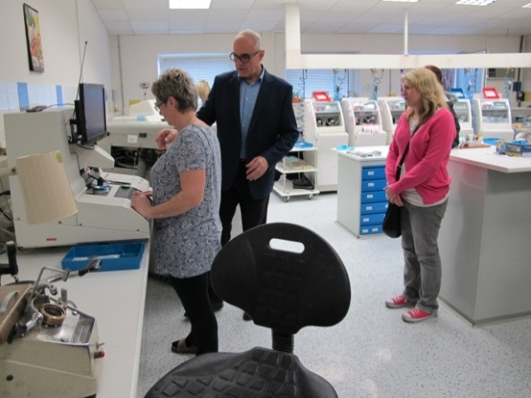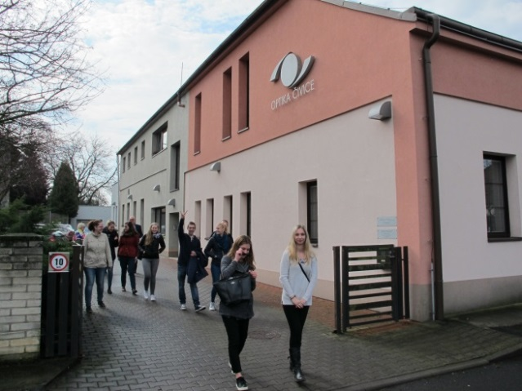

obr. Návštěva výrobního závodu Optika Čivice studenty naší školy

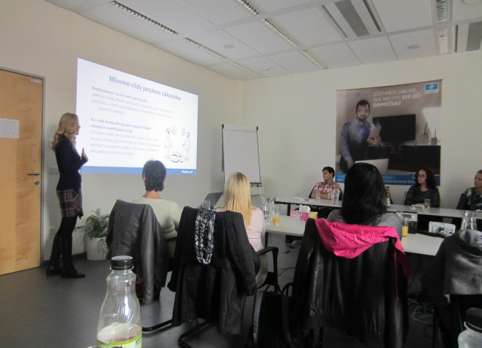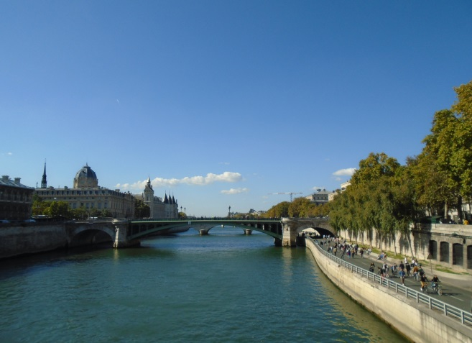

obr. Prezentace firmy Essilor obr. Paříž - SILMO – optický veletrh

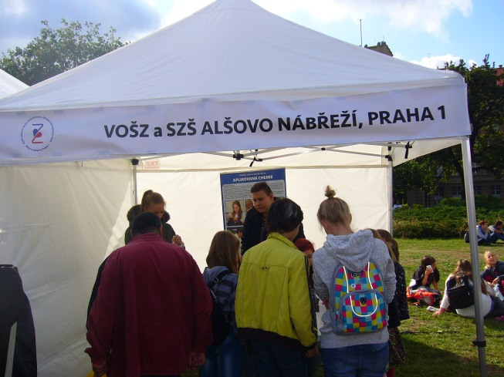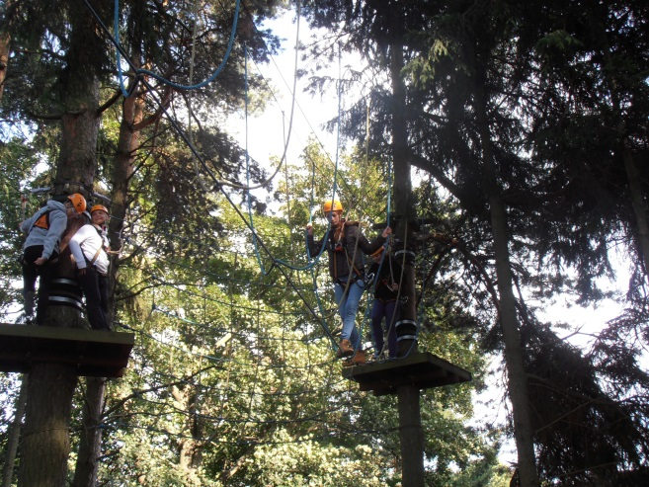

obr. Vědecký jarmark – prezentace oboru obr. Adaptační kurz 1. roč. SZŠ - Křižanov
Aplikovaná chemie

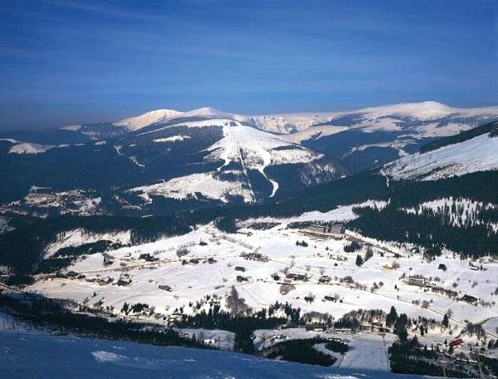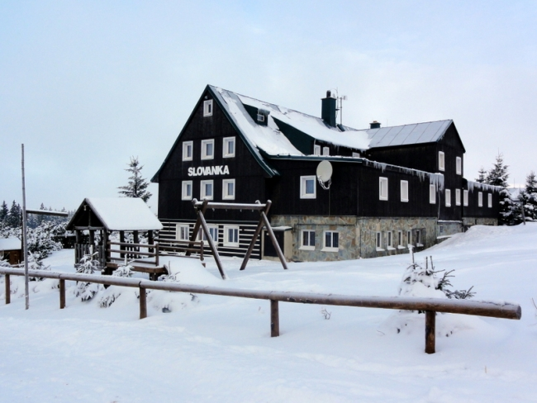

obr. Lyžařský výcvikový kurz Krkonoše obr. Lyžařský výcvikový kurz Krušné hory

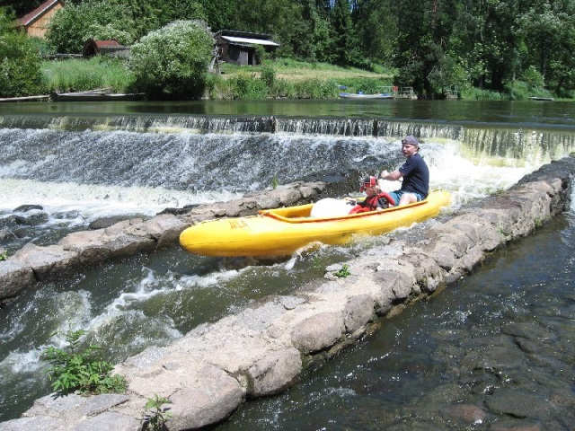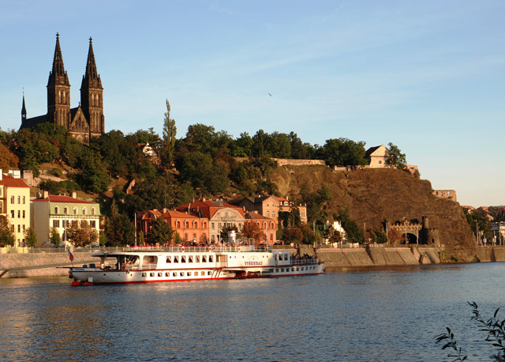

obr. Bechyně – vodácký kurz obr. Vycházka na Vyšehrad

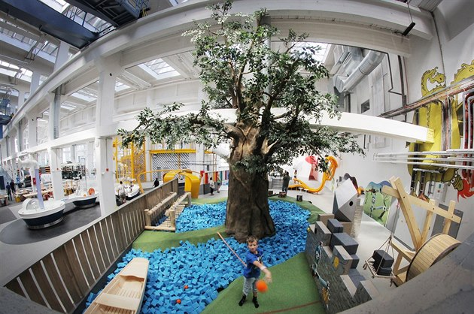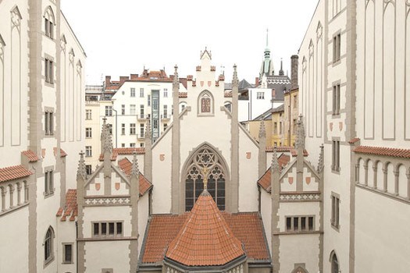

obr. Techmania Plzeň obr. Židovské muzeum

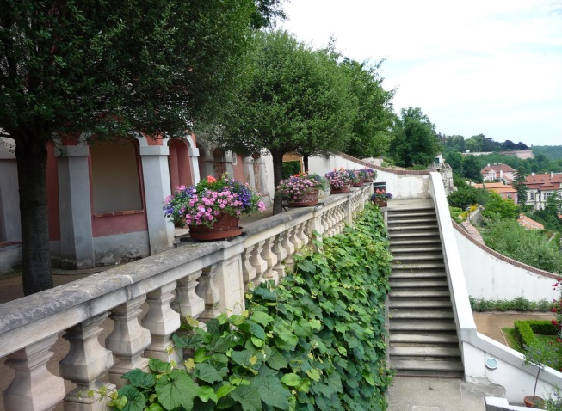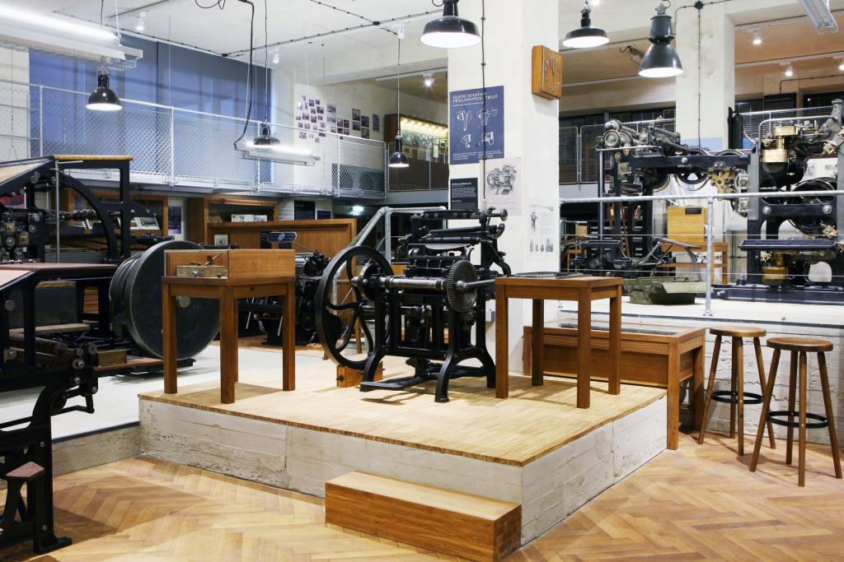

obr. Zahrady Pražského hradu obr. Exkurze do Národního technického muzea

Spolupráce školy s Domovy a kluby pro seniory

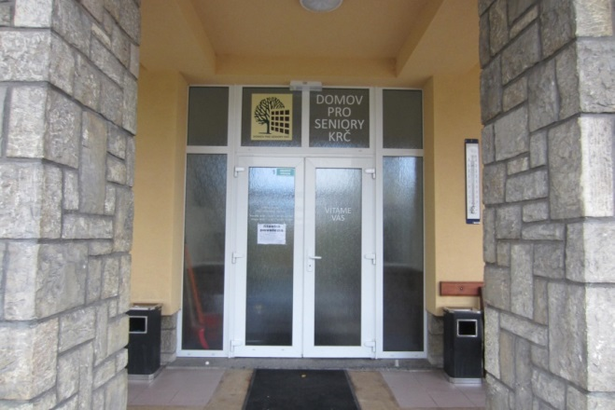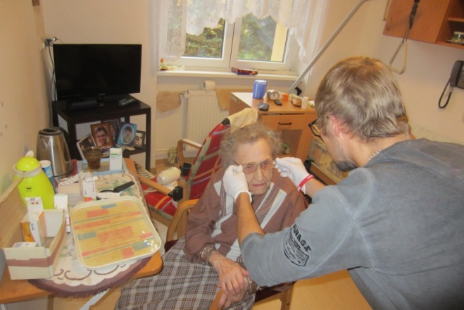

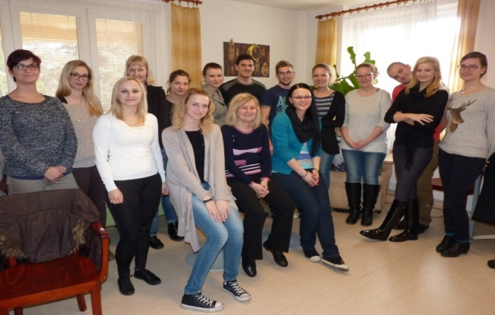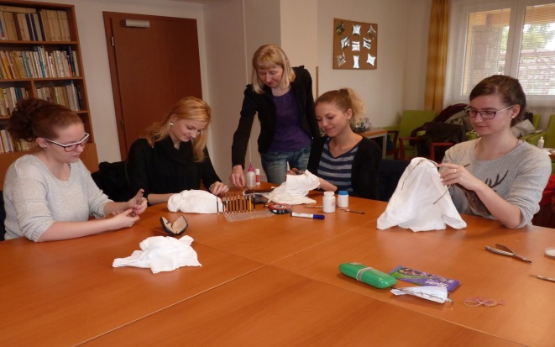

Obr. Domov pro seniory Krč – Praha 4

Čištění, drobné opravy a úpravy brýlí studenty naší školy

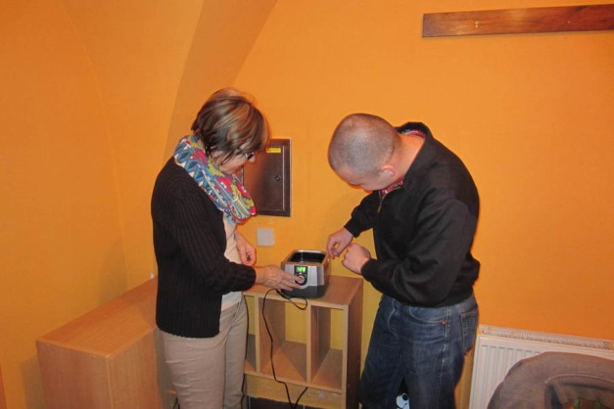

obr. Středisko sociálních služeb – DPS Týnská 17, Klub pro seniory v Tomášské ulici – Praha 1

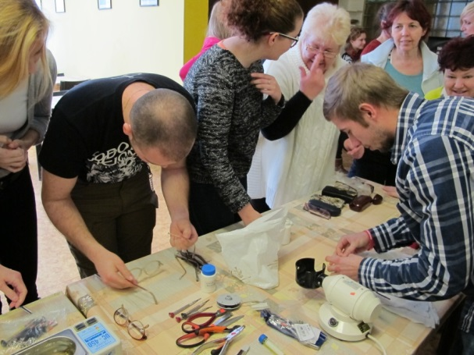

obr. Exkurze do rekvalifikačního střediska pro nevidomé Dědina, úprava a čištění brýlí pro klienty

Týden vědy a techniky

Účast žáků oborů oční optik, laboratorní asistent a aplikovaná chemie. Výstavy byly zaměřeny na oblasti: přírodovědy, matematiky, fyziky, chemie, astronomie, optiky, humanitních věd, medicíny, astronomie, ekologie atd., pro všechny věkové skupiny.

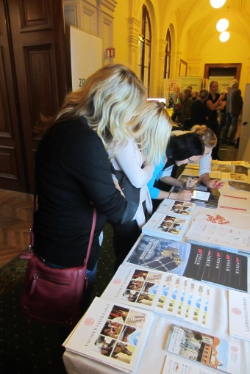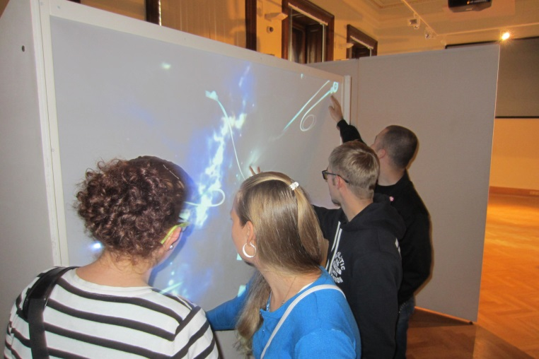

obr. Týden vědy a techniky

StudentLAB
V celostátní odborné soutěži Studentlab 2015 prezentovala žákyně oboru laboratorní asistent Concetta Naretti svou práci „Mikrobiologické vyšetření moči“. Umístila se na 1. místě jak u odborné poroty, tak u poroty studentské. Příprava na soutěž, které se účastní všechny zdravotnické školy v ČR a vzdělávají laboratorní asistenty, začala již v rámci červnové praxe. V laboratořích pražských zdravotnických zařízení všichni žáci 3. ročníku připravili ve spolupráci s mentory praxe a odbornými vyučujícími odborné práce. Na začátku 4. ročníku práce prezentovali ve školním kole soutěže. Porota školního kola, která je složena z vyučujících odborných předmětů, všechny práce zhodnotila a vybrala dvě nejlepší pro celostátní kolo v Ústí nad Labem. Práce byly prezentovány před cca 350 posluchači a porotou složenou z odborníků z praxe (předseda poroty MUDr. Jan Špička, primář Ústavu laboratorní diagnostiky FN Královské Vinohrady, Praha). Za posledních deset let je to již potřetí, kdy žáci školy obsadili v silné konkurenci první místo.

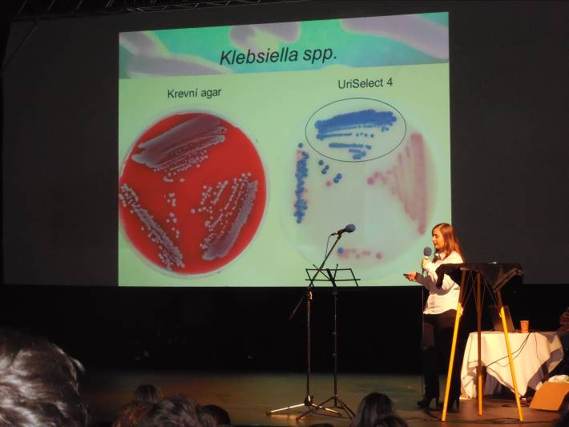
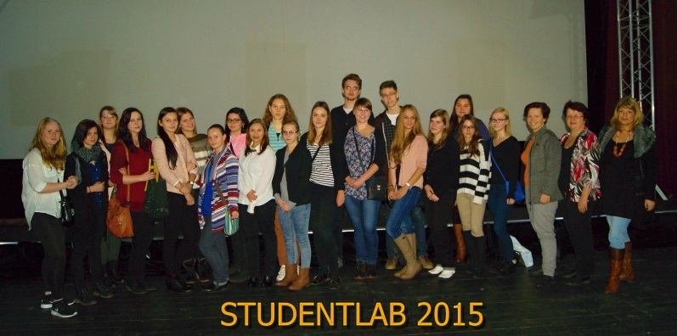

Hodina moderní chemie

Tento projekt VŠCHT se snaží přiblížit chemii studentům středních škol. V letošním roce přijeli lektoři VŠCHT s modulem Potraviny pod lupou. Programu se zúčastnili studenti vybraných tříd 1. a 2. ročníku.

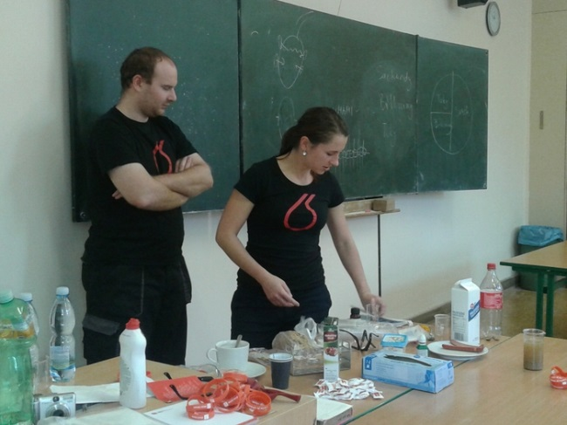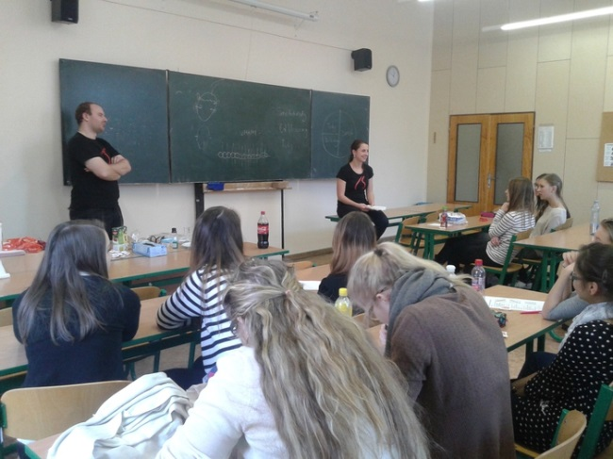

Obr. Hodina moderní chemie v naší škole

Věda má budoucnost

V listopadu 2015 proběhlo v pražském sídle společnosti Bayer úvodní setkání studentů 3. ročníku oboru Aplikovaná chemie, na kterém byli studenti seznámeni s náplní ročního zapojení v programu „Věda má budoucnost“. Dále studenty čekal druhý blok s názvem „Den v životě firmy“, během kterého byla studentům představena firma Bayer. Studenti absolvovali prohlídku firmy, vyslechli odborný seminář na téma vývoje léků a realizace klinických studií.

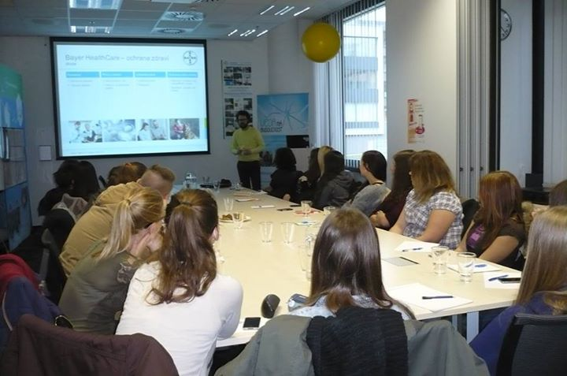. 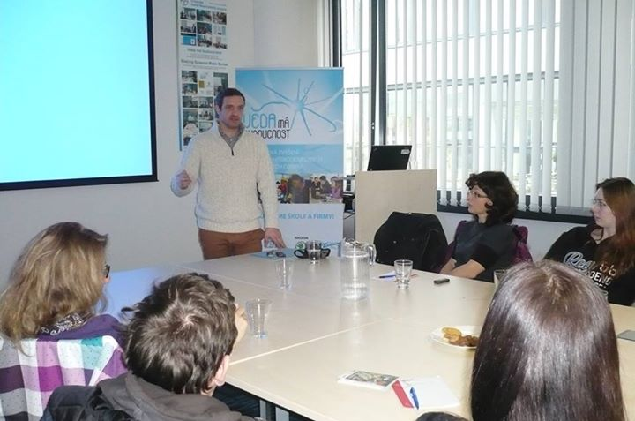

obr. Setkání studentů v pražském sídle firmy Bayer v rámci projektu „Věda má budoucnost“

Den projektů 2016

V letošním školním roce byly projekty (17) zaměřeny na pohled do života lidí se zdravotním postižením. Studenti naší školy si mohli sami vyzkoušet, jaké nástrahy a bariéry mohou v běžném životě čekat na člověka se zdravotním handicapem. Partnerem Dne projektů 2016 bylo Centrum Paraple. S touto organizací jsme v rámci letošního školního projektu navázali spolupráci a podpořili ji také pořádáním veřejné finanční sbírky.

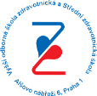 Život s handicapem

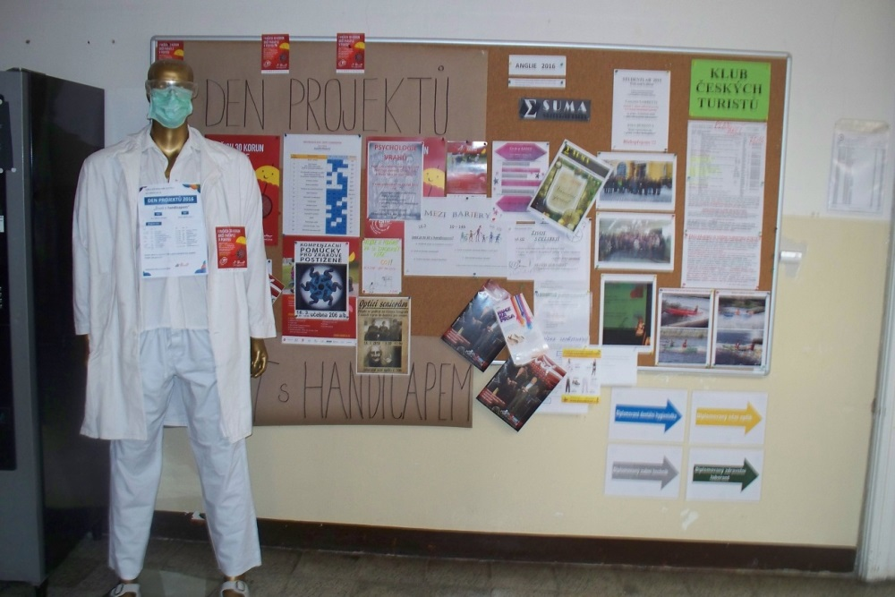

Číslo projektu | Nejlépe hodnocené projekty | umístění
16. | Psychologie vrahů | 1. místo
11. | Canisterapie | 2. místo
15. | ADHD | 3. místo
1. | Život s celiakií | 4. místo
Ostatní projekty | Mezi bariéry (bez chůze a bez zraku)  Život se sluchovým postižením  Vliv tělesného handicapu na orální zdraví a kazivost chrupu  Komunikace s neslyšícím v lékárně  Diabetes mellitus  Život na kolečkách  Pomůcky pro zrakově postižené  Optici seniorům  Adrenalin s handicapem  Braillovo písmo  Ortodontické anomálie  Aspergerův syndrom  Otevřená výuka oboru DZT | 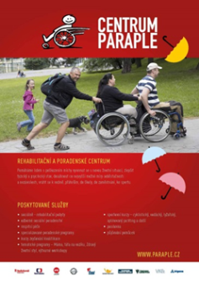

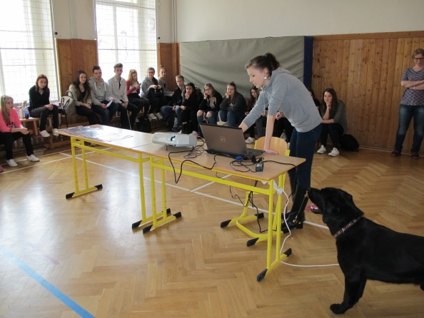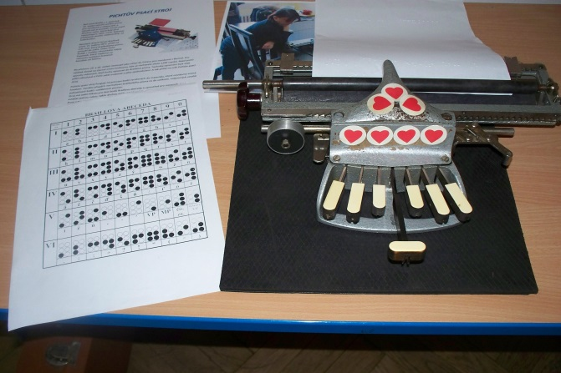
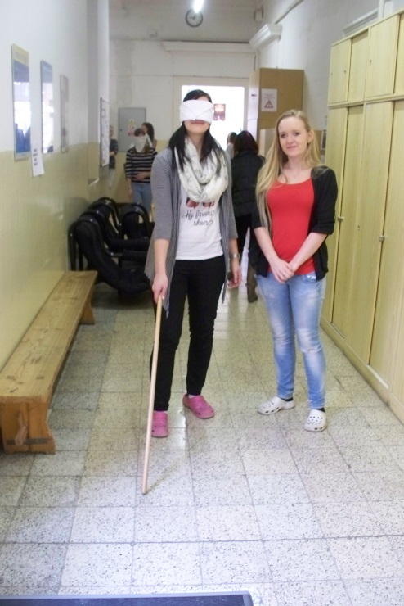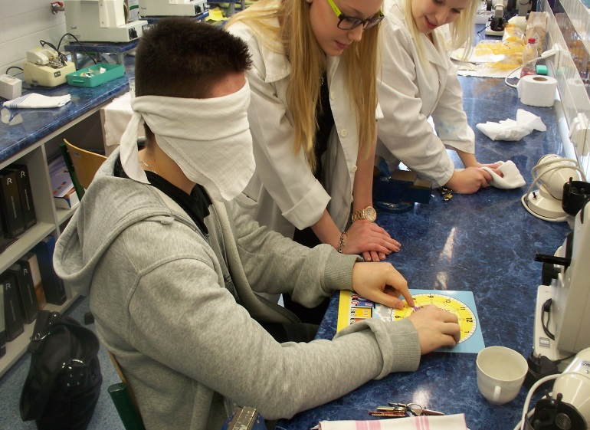

obr. Život s handicapem - VOŠZ a SZŠ, Praha 1, Alšovo nábřeží
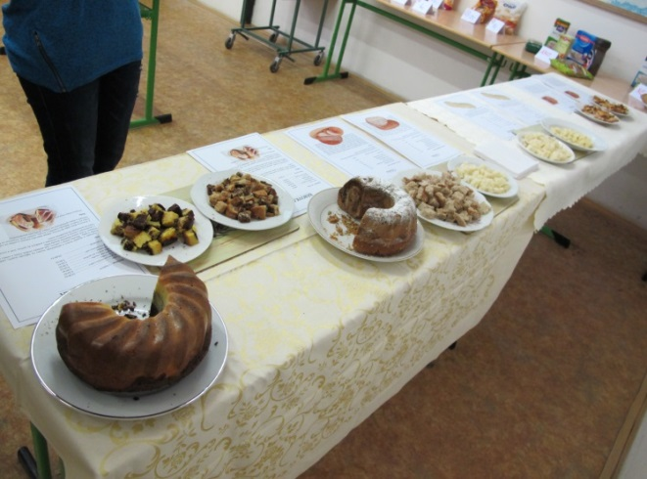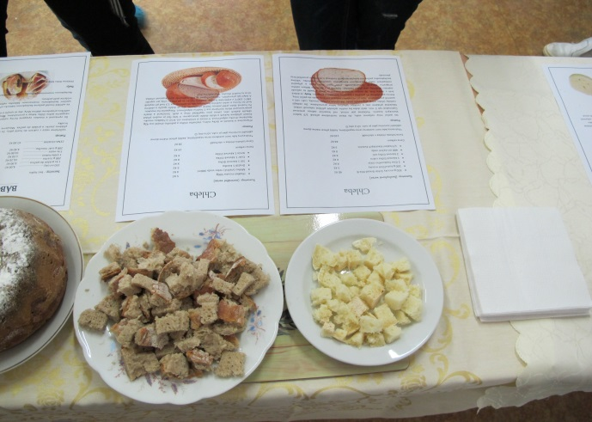

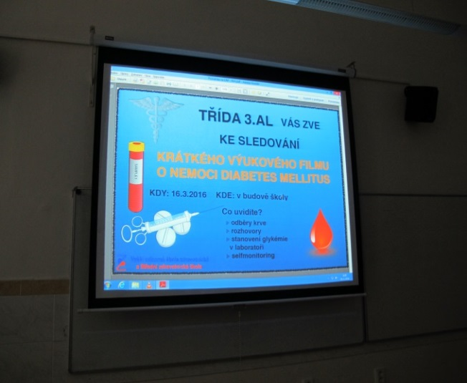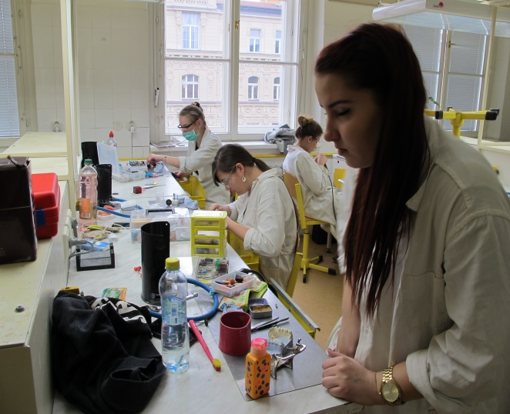

obr. Život s handicapem - VOŠZ a SZŠ, Praha 1, Alšovo nábřeží

- Mimoškolní aktivity

Kroužky a výlety organizované školou

Typ | Zaměření | Počet účastníků
Klub mladého diváka | Divadlo, literatura | 80
Klub českých turistů  ATOM | Pěší, lyžařské a vodácké akce | 180
 | Čištění Vltavy | 18 (4x za rok)
Zájezdy, výlety, setkání | Vánoční setkání | pro všechny zaměstnance školy
 | Den učitelů – setkání s bývalými  učiteli a zaměstnanci školy | 56
 | Závěr školního roku - plavba  parníkem po Vltavě | pro zaměstnance školy

Klub mladého diváka má v naší škole dlouhou tradici. Za výhodný členský poplatek mohou studenti navštívit divadelní představení v různých pražských divadlech. Ve školním roce 2015/2016 měl Klub mladého diváka 80 členů, kteří si mohli vybrat představení například v Činoherním klubu (Paní Warrenová), Studiu DVA (Tajemné variace), Hybernii (Antoinetta – královna Francie), Divadle Na Fidlovačce (Jeptišky ), Stavovském divadle ( Mikve), La Fabrice (Gossip ), Státní opeře (Lazebník Sevilský ), Divadle ABC ( Na miskách vah ) a dalších. Studenti navštívili operní předstravení, muzikály, činohru. Klub mladého diváka pod vedením as. Kralertové a Mgr. Jany Smrčkové se snaží motivovat žáky a studenty k zajímavým kulturním zážitkům.

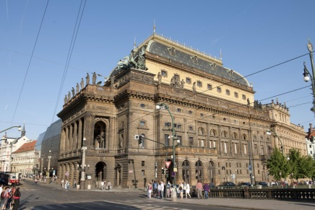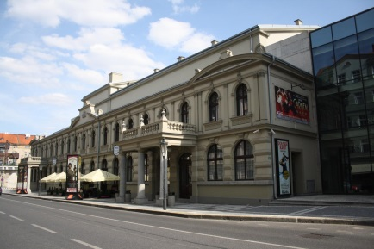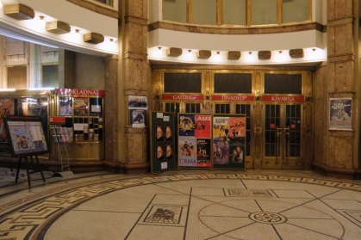

obr. Národní divadlo obr. Stavovské divadlo obr. Divadlo Bez zábradlí
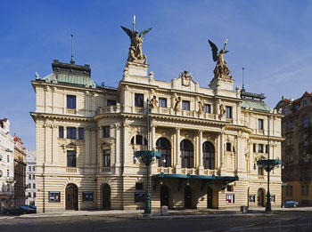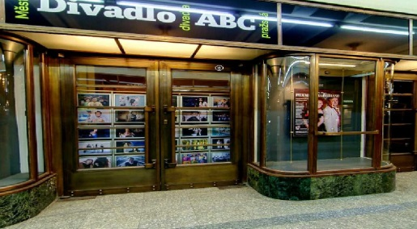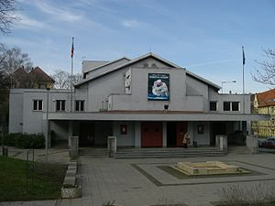

obr. Vinohradské divadlo obr. Divadlo ABC obr. Divadlo Na Fidlovačce

- Soutěže

Typ | Počet účastníků | Úspěšnost
Floorball  Pohár pražských škol POPRASK | 16 | 5. místo
Malá kopaná | 14 | 5. místo
Vánoční turnaj v odbíjené  (studenti+pedagogové) | 98 | 1. místo studenti 4. ročníku
Studentlab (studentská konference) | 1 | 1. místo studentka 4. roč. SZŠ

- Mezinárodní spolupráce a zapojení školy do mezinárodních programů

Ve školním roce 2015/2016 participovala VOŠZ a SZŠ v rámci mezinárodní spolupráce v novém programu Erasmus+. Škola je držitelem listiny Erasmus Charter, díky němuž žádáme každoročně o grant na mobility učitelů a studentů VOŠ. Pro tento školní rok nám byl schválen projekt mobilit pro 7 učitelů na pětidenní stáž, 2-3 odborníky ze zahraničí na 3 dny výuky na naší škole a dva studenty na dvouměsíční stáž na pracoviště v zahraničí. V rámci tohoto projektu již absolvovaly dvě studentky dvouměsíční stáž, jedna studentka oboru diplomovaný zdravotní laborant v laboratoři v Zaragoze ve Španělsku, a jedna čerstvá absolventka oboru diplomovaný farmaceutický asistent pracovala 2 měsíce v nemocniční lékárně ve Schwelmu v Německu. Obě tyto stáže proběhly velmi úspěšně a studentky ocenily možnost pracovat v zahraničí a potvrdily osobní i profesní přínos stáže. Obě získaly kromě hodnocení z pracoviště také dokument Europass Mobility, který jim usnadní získat dobré pracovní místo.
Z odborníků ze zahraničí přijel p. Revelant, který na oboru diplomovaný zubní technik přednášel a vedl praktická cvičení. Seznámil studenty s novými postupy při výrobě náhrad na implantáty, v teoretické části se věnoval estetice frontálních zubů. Modelaci frontálních zubů si pak studenti v praktické části školení vyzkoušeli. Školení byla pro naše studenty i vyučující opět přínosem. Zubní laboratoř Creattiva v Udine spolupracuje s naší školou již třetím rokem. Majitelé také umožnili dvěma studentkám naší školy odbornou praxi v zubní laboratoři v Itálii, kterou absolvovaly před tímto školním rokem na vlastní náklady. Spolupráce s odborníky z jiných zemí je přínosem nejen pro studenty, ale také pro učitele, zejména také proto, že v některých technologiích jsou stále o krok před námi. Výuka dalších dvou odborníků je v současné době v jednání.
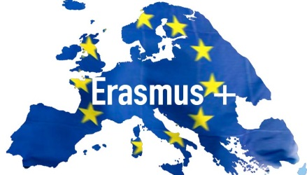
Z vyučujících vyjeli na zahraniční pracovní stáž dva kolegové oboru diplomovaná dentální hygienistka. Považujeme za velmi důležité, že se nám podařilo navázat spolupráci se školou ve Švédsku, která vzdělává dentální hygienistky i zubní techniky. Další stáže kolegů oboru diplomovaný laboratorní asistent, diplomovaný oční optik a diplomovaný zubní technik připravujeme. Realizaci stáží ovlivnila mezinárodní situace, tři domluvená pracoviště odvolala ochotu přijmout na stáž pracovníky z jiných zemí. Mezinárodní spolupráce naší školy se neomezuje pouze na vysílání našich studentů a učitelů na pracoviště v zahraničí, ale jsme opakovaně přijímající organizací stážistů ze zahraničí. Ve školním roce 2015/2016 jsme zajistili dvouměsíční stáž pro studentku partnerské organizace ze španělské Zaragozy v laboratořích Fakultní nemocnice Motol. V tomto školním roce jsme také navázali spolupráci se zdravotnickou školou ve Slovinské Lublani. Na týdenní stáž přijelo do naší školy pět vyučujících tří oborů, které jsou vyučovány i na naší škole. V rámci stáže jsme domlouvali i budoucí spolupráci při výměně studentů. Zahraniční stáže chápeme jako důležitý krok k profesnímu růstu a zkvalitnění úrovně vzdělávání v profesi, k rozvoji jazykových dovedností a osobnostnímu růstu účastníků, k získávání v současné době tolik důležitých zkušeností s multikulturním přístupem. Proto jsme přijali také nabídku agentury Turecka na setkání a jednání o možnostech spolupráce a vzájemných stáží. Jednání jsou prozatím ve fázi zjišťování možností.
Jsme přesvědčeni, že účast v mezinárodních projektech přispívá k modernizaci a internacionalizaci ve vzdělávání oborů školy. Poznatky a zkušenosti ze stáží využíváme při aktualizaci a rozvoji učebních plánů, včetně využití nejnovějších poznatků výzkumu, což vede k jejich zlepšení a zvyšujeme šance školy na úspěch při jejich reakreditaci. Zároveň tím zvyšujeme atraktivitu maturitního a pomaturitního vzdělávání a podporujeme také konkurenceschopnost školy.
Účast na zahraničních stážích přispívá k rozvoji multikulturních kompetencí studentů a učitelů, k podpoře tolerance, rovnoprávnosti a boji proti všem formám diskriminace, prokazatelně podporuje profesně osobnostní růst účastníků jako je zvýšení sebevědomí, odpovědný přístup k práci, schopnost správně a rychle se rozhodovat v náročných situacích.
Život v cizojazyčném prostředí a práce v cizojazyčném týmu pomáhá zlepšit úroveň obecného i odborného jazyka, především angličtiny a němčiny. Tento fakt postupně rozšiřuje možnosti školy pro další mezinárodní spolupráci, protože jazyková bariéra je státe pro některé kolegy (ale i studenty), limitujícím faktorem pro účast na mezinárodních aktivitách. Předávání zkušeností po návratu přispívá nepochybně ke zlepšení prezentačních schopností jednotlivých účastníků. Uzavírání spolupráce se špičkovými zahraničními podniky, přijímání zahraničních odborníků, vysílání zaměstnanců a studentů na praktické stáže umožňuje škole propojit proces vzdělávání s procesem výrobní praxe s využitím nejnovějších poznatků výzkumu.

V tomto školním roce jsme proto v rámci programu Erasmus+, výzvy 2016, podali dvě nové projektové žádosti. Pro projekt na mobility v odborném vzdělávání, při jehož přípravě jsme domluvili spolupráci a stáže se sedmi partnerskými organizacemi pro celkem 40 účastníků ze čtyř oborů VOŠ a dvou oborů SŠ. Žádost byla k naší velké radosti schválena i finančně podpořena. Druhá žádost se týkala mobilit studentů a učitelů VOŠ, ve které nám byly přiděleny prostředky na výjezd celkem 10 účastníků.

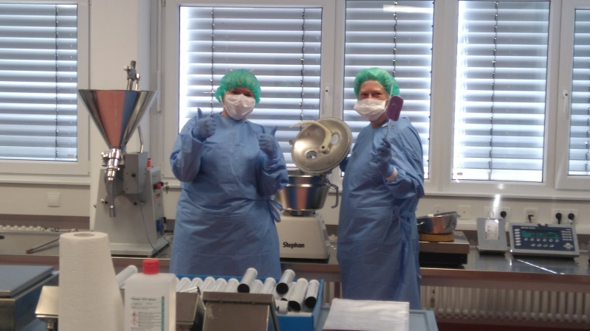

obr. Stáž studentky DFA v nemocniční lékárně v Německu

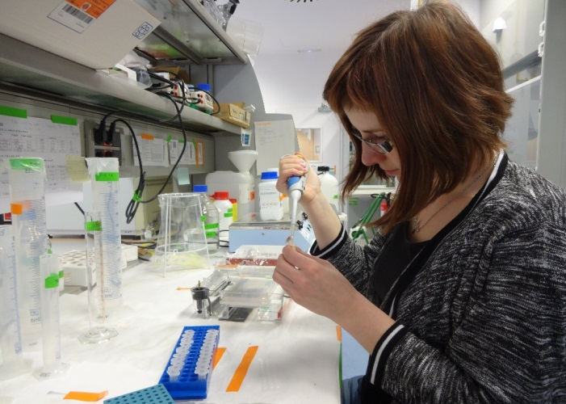

obr. Stáž studentky DLA v laboratoři v Zaragoze ve Španělsku

- Spolupráce školy s partnery (profesní organizace, asociace, zaměstnavatelé)

Spolupráce oboru vzdělání DFA:

- s profesními organizacemi: Českou lékárenskou komorou (ČLnK), Lékárenskou akademií – akce celoživotního vzdělávání, s Českou asociací sester (ČAS) - sekce farmaceutických asistentek
- s Grémiem majitelů lékáren při zabezpečování odborné praxe
- s odbornými pracovišti při výběru odborné praxe s nemocničními, poliklinickými a veřejnými lékárnami, které nabízejí široké spektrum činností farmaceutického asistenta
- s VOŠZ a SZŠ Ústí nad Labem, Hradec Králové Brno, Ostrava, Olomouc aj. v rámci výměny pedagogických zkušeností a spolupráce na učebních textech; výměna předsedů zkušební komise při absolutoriích
- s Ústavem fyzikální chemie Jar. Heyrovského AV ČR, který nabízí studentům velmi hodnotné přednášky a exkurze
- s Ústavem soudního lékařství a toxikologie VFN v Praze a 1. lékařské fakulty UK, exkurze
- s Ústavem lékařské biochemie a lékařské diagnostiky VFN v Praze a 1. lékařské fakulty UK, exkurze
- s VŠCHT při plnění pedagogické praxe studentů VŠCHT v hodinách chemie a analýzy léčiv studentů naší školy, Katedra učitelství a humanitních věd VŠCHT
- s výrobním závodem Zentiva a.s., který nabízí studentům velmi hodnotné přednášky a exkurze
- s výrobními závody léčiv a léčivých rostlin při realizaci exkurzí: Leros s.r.o., Pro.Med.CS a.s., Herbadent, Fagron a.s. a dalšími
- se Státním ústavem pro kontrolu léčiv, který poskytuje studentům a učitelům nové informace v oboru farmacie (AISLP)
- se zdravotní pojišťovnou (OZP)
- s lékárenskými velkoobchody: Phoenix a.s., Gehe Pharma s.r.o. při realizaci exkurzí
- s AISIS o.s. a firmou Bayer na projektu Věda má budoucnost
- s Domovem pro seniory Krč, kde studenti školy realizují pro klienty Domova přednášky a prezentace

Obor vzdělání DDH

Častá spolupráce oboru diplomovaná dentální hygienistka je s profesní organizací Asociace DH. Setkání Asociace DH se zástupci škol se v říjnu 2015 zúčastnila vedoucí oboru dentálních hygienistek MUDr. Jarmila Beranová. Aktivní spolupráce a telefonická komunikace je s členkou prezidia ADH Mgr. Jitkou Kropáčkovou, která ve školním roce 2015/2016 byla jmenována předsedkyní pro vykonání absolutorií studijní skupiny 3.DHA na vyšší odborné škole.

Obor vzdělání OČT, DOO

Obor oční optik a diplomovaný oční optik spolupracoval především s profesní organizací – Společenstvem českých očních optiků a optometristů a dále s Živnostenskou komorou českých očních optiků. Učitelé i žáci se aktivně účastnili akcí pořádaných Společenstvem. Jednalo se zejména o mezinárodní veletrh Opta Brno, kde měl obor svůj stánek a studenti se aktivně podíleli i na přednáškové činnosti.
Dále obor spolupracoval s jednotlivými optickými závody, v nichž studenti vykonávali odbornou praxi. Ta byla následně vyhodnocována jak odbornými učiteli, tak žáky a také firmou. Jedná se o významný kontakt, který poskytoval zpětnou vazbu vedoucímu oboru pro vyučované postupy a činnosti.
Velmi důležitou formu spolupráce představoval kontakt s výrobními optickými firmami. Jednalo se zejména o firmy Omega Optix, Rodenstock, Essilor, Carl Zeiss. Prostřednictvím těchto firem získávali odborní učitelé poznatky o technologických novinkách, ale též základní informace o nabízených produktech. Seznamování probíhalo formou bezplatných přednášek nebo exkurzí ve firmách. Činnost některých přístrojů s novými technologiemi se pak dařilo vyzkoušet se studenty formou zápůjčky do školních laboratoří. V současné době má obor vypůjčen např. přístroj Visioffice od firmy Essilor pro podporu prodeje brýlových čoček.
V oblasti oftalmologie obor využíval lékaře ze Všeobecné fakultní nemocnice v Praze 2, dále z Ústřední vojenské nemocnice Praha - Střešovice. Tito lékaři poskytují odborné přednášky z nauky o zraku a vyučují většinou ve vyšší odborné škole.
V neposlední řadě obor obohacovala činnosti související s prací s nevidomými občany. Tuto oblast zaštiťuje organizace Tyfloservis, kde byli žáci seznamováni s tím, jak žijí a pracují nevidomí občané.
Dále v oblasti sociální jsme spolupracovali s Klubem seniorů v Praze 1, kde studenti vyššího studia mimo jiné poskytovali i pomoc při menších opravách či úpravách brýlí.
Žáci oboru oční optik se zúčastnili v letošním školním roce též akce Světluška na podporu nevidomých.
Pro oblast mezinárodní spolupráce byla ve fázi přípravy činnost v evropském programu Erasmus +. Narážíme na problém získat zahraniční provozovnu oční optiky, kde by byli majitelé ochotni realizovat odbornou praxi studentů. V současné době je připravována stáž pro učitele v optickém výrobním závodě.

Obor vzdělání LA, DZL

Obory diplomovaný zdravotní laborant a laboratorní asistent rozvíjely již tradičně i ve školním roce 2015/2016 spolupráci se zaměstnavateli a profesními asociacemi a organizacemi na mnoha úrovních. Jako příklady lze uvést:
        - Asociace ředitelů zdravotnických škol
a) spolupráce na připomínkování novely zákona č. 96/2004 Sb., o nelékařských zdravotnických povoláních (vnější připomínkové řízení MZ ČR)
b) aktivní práce v Celostátní oborové komisi LA a DZL
        - synlab czech s.r.o.
a) spolupráce na připomínkování novely zákona č. 96/2004 Sb., o nelékařských zdravotnických povoláních (vnitřní připomínkové řízení prostřednictvím Unie zaměstnavatelských svazů)
b) odborná stáž vyučujících klinické biochemie a instrumentální techniky v laboratořích
c) motivační exkurze pro žáky 1. ročníku oboru LA na pracoviště laboratoří Jankovcova Praha 7
d) realizace dohody o stážích a brigádách studentů oboru Diplomovaný zdravotní laborant
- Opakovaná jednání s poslanci Zdravotnického výboru PS Parlamentu ČR (Mgr. J. Pastuchová, MUDr. D. Kasal) a zástupci MZ ČR (Mgr. Alice Strnadová, Prof. MUDr. Josef Vymazal, DrSc.) o přípravě výše zmíněného zákona.
        - Jednání s vedoucími pracovníky některých pražských nemocnic o nedostatku laboratorních pracovníků ve zdravotnictví (Mgr. J. Nováková – FN Motol, MUDr. J. Špička, MBA – FN Královské Vinohrady).

Obor vzdělání ACH

Sociálními partnery pro obor aplikovaná chemie jsou některé vysoké školy (především VŠCHT), chemické, potravinářské a farmaceutické provozy a příslušné provozní a vývojové laboratoře, kde žáci využívají nabídky exkurzí, školení a prezentací spojených s ukázkou a možností vyzkoušet si nové metody práce a pracovat s nejmodernějšími přístroji. Na těchto pracovištích pak mohou naši absolventi dále studovat nebo zde najít profesní uplatnění.
V letošním školním roce jsme spolupracovali především s firmami, ve kterých naši studenti absolvovali odbornou praxi (Zentiva, Ferring – Léčiva, Synthos Kralupy, ZÚ Ústí nad Labem, CC Hellenic, SZÚ Praha, FN v Motole, CVP - Galvanika Příbram, Spolana Neratovice, Aquatest, VÚAB Pharma, PRO.MED.CS atd.).
Dále jsme spolupracovali s firmou Bayer, Aisis o.s. a AV ČR v rámci projektu Věda nás baví.
I v letošním roce pokračovala spolupráce s VŠCHT, kdy studenti VŠCHT absolvovali v naší škole pedagogickou praxi, především pak na oboru aplikovaná chemie a laboratorní asistent.
Druhým rokem spoluorganizujeme interaktivní zábavnou akci pro děti a rodiny - Vědecký jarmark. Hlavní koordinátoři akce jsou VĚDA NÁS BAVÍ o.p.s., VŠCHT, ČVUT a ÚOCHB AV ČR. Generálním partnerem letošního jarmarku je ŠKODA AUTO a.s. a hlavním partnerem se stala Nadace ČEZ.

Obor vzdělání AZT, DZT

V oblasti vzdělávání a zvyšování kvalifikace se jedná především o účast na Mezinárodním dentálním veletrhu Pragodent říjen 2015, účast na vyhlášení 6. ročníku Škola roku, kde vyhrála naše studentka 3.DZA Barbara Křivánková
Přední odborníci z praxe vedou, konzultují a oponují diplomové práce studentů vyšší odborné školy
Od firmy Ivoclar škola využila nabídku našich bývalých absolventů na školení na metalokeramiku. Kolegové z udinské školy z Itálie pro nás a naše studenty VOŠ uskutečnili dvoudenní školení (v rámci projektu Erasmus) na Anatomickou modelaci s praktickou ukázkou
Žáci 3. AZ navštívili Drážďany.
Školení CAD – CAM technologie se zúčastnily Bc. Černá, vedoucí oboru AZT, DZT a vyučující p. Kubátová.
Se zajímavou nabídku na nákup technologie přišla firma Microdent z Turnova.
V rámci propojování teorie a praxe probíhá intenzivní spolupráce školy s firmami a institucemi v mnoha oblastech.
Výuka oboru je zajišťována také sponzorskými dary od soukromých zubních laboratoří, materiál a přístroje od firem působících na našem dentálním trhu.

Cíle:
Dosažení co největšího propojení výuky s praxí s využitím moderní techniky.
Rozšiřování spolupráce se sociálními partnery.
Využití možných grantů v rámci EU pro podporu kvality a hmotného zabezpečení výukových programů.
Významná spolupráce s profesní organizací Komora ZT ČR, seznámení s činností a možnostmi aktivní spolupráce, navázání na připomínky organizace ve výuce a další možnosti.

V rámci prezentace oborů vzdělání dochází ke spolupráci naší školy s těmito organizacemi:

- Úřad práce
- Pražská pedagogicko - psychologická poradna Praha
- Atlas školství
- Časopisu KamPoMaturitě.CZ
- Portál Vzdělávání.CZ

- Další vzdělávání realizované školou

typ vzdělávání | zaměření | počet účastníků | určeno pro  dospělé / žáky | akreditace MŠMT  ano / ne
odborný kurz | - | - | - | -
pomaturitní specializační kurz | - | - | - | -
rekvalifikace | - | - | - | -
Ostatní | Den projektů | celá škola | pro pedagogy,  a žáky/studenty | ne
 | PC školení | 9 | učitele a zaměstnance školy | ne

11. Další aktivity, prezentace v průběhu školního roku 2015/2016:

- Prezentace školy
Schola Pragensis
Odborné informace o jednotlivých oborech vzdělání na střední škole poskytovali uchazečům a rodičům studenti a pedagogové na Schole Pragensis v listopadu 2015.

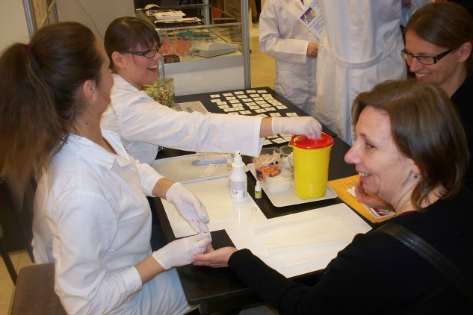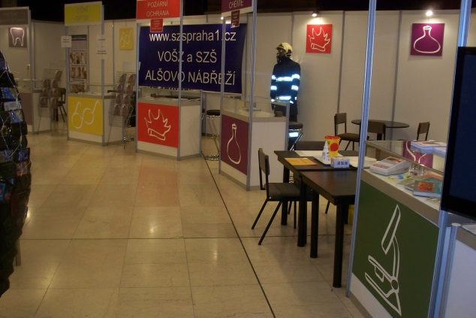

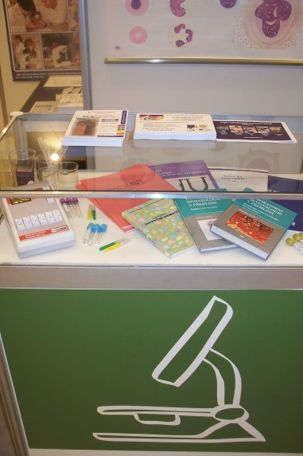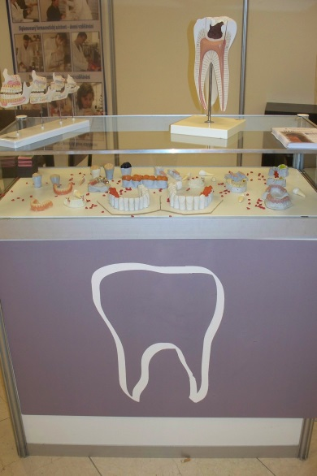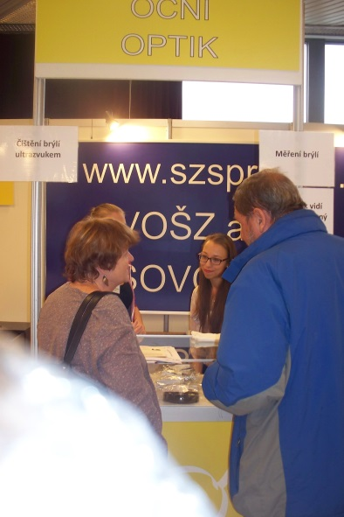

obr. Schola Pragensis 2015

Dny otevřeného vyučování a Dny otevřených dveří
Škola pořádá ve střední škole pro uchazeče a rodiče „Dny otevřeného vyučování a Dny otevřených dveří“ . Pro zájemce o studium na vyšší odborné škole jsou stanoveny „Dny otevřených dveří“.
Zájemcům o vybraný obor vzdělání jsou poskytnuty informace o organizaci a výuce dle školních vzdělávacích programů. Součástí prezentace jednotlivých oborů vzdělání je také prohlídka odborných laboratoří pro praktickou výuku.

- Veřejné sbírky a projekty
Světluška
Studenti oboru oční optik se opět aktivně připojili k 13. ročníku sbírky „V září světlušky září“ Výtěžek z tohoto projektu pomáhá dětem i dospělým s těžkým zrakovým postižením.

Červená stužka
Naše škola obdržela poděkování a certifikát za účast ve veřejné sbírce červená stužka, která podporuje boj proti HIV/AIDS. Studenti naší školy předali České společnosti AIDS pomoc příspěvek ve výši 6 773,- Kč.

Hrou proti AIDS
Projekt realizovaný HS hl. města Prahy poskytuje studentům možnost jiným způsobem než přednáškami (tedy hrou) osvojit si základní znalosti a postoje o možnostech přenosu viru HIV, o bezpečném sexuálním chování a lásce s možností diskuze se svými vrstevníky a odborníky.
Žáci 2. a 3. ročníku oboru laboratorní asistent pod vedením vyučující mikrobiologie MUDr. Anny Marešové a ve spolupráci s pracovníky Hygienické stanice HMP přednášeli pro žáky pražských základních škol v rámci peer programu „Hrou proti AIDS“. Odbornost jejich výkladu i jejich přístup k jen o málo mladším dětem a celkové vystupování bylo velmi kladně hodnoceno vedením základních škol i pracovníky HS HMP.

Den zdraví Praha 4 – Nuselská radnice
Prezentace oborů, opravy brýlí, přednáška o čištěnní zubů.

- Ostatní aktivity
Den učitelů
U příležitosti Dne učitelů jsme uspořádali setkání a strávili příjemné odpoledne s našimi bývalými učiteli a zaměstnanci školy.

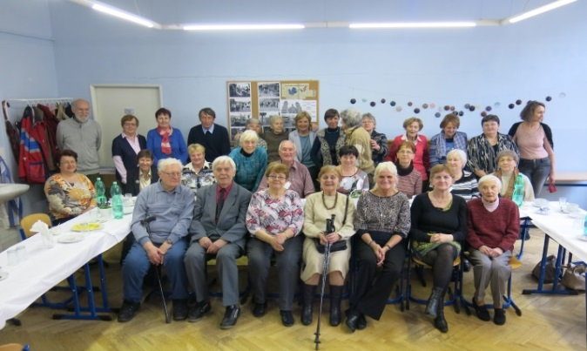

obr. Den učitelů

Maturitní a absolventský ples byl SPŠ uspořádán pro žáky SZŠ a studenty VOŠ dne 11. března 2016 v Lucerně.
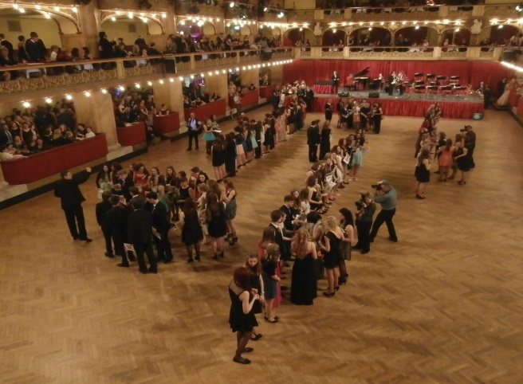

obr. Maturitní a absolventský ples v Lucerně

- Slavnostní předání vysvědčení a diplomů absolventům střední a vyšší odborné školy na MHMP

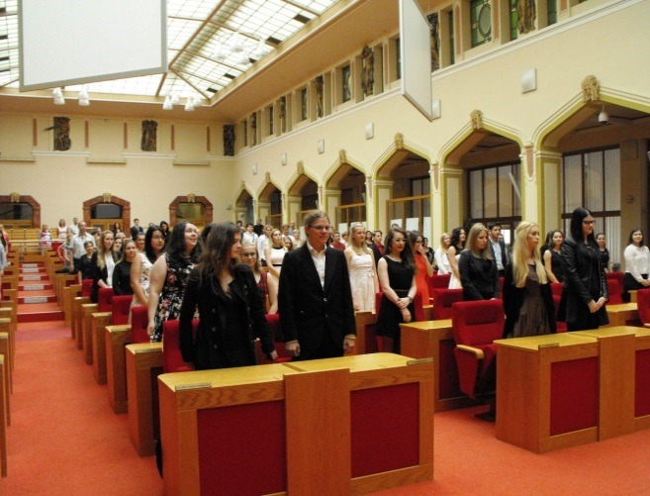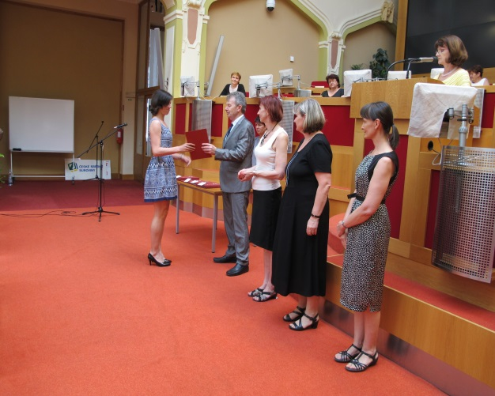

obr. Maturity 2016 a Absolutoria 2016

- Konec školního roku: Po závěrečné poradě na parníku se pedagogové a zaměstnanci školy rozloučili se školním rokem 2015/2016.

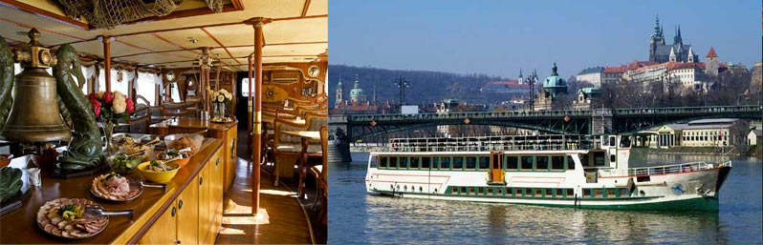

obr. Výlet parníkem

- Využití školských zařízení, jejichž činnost právnická osoba vykonává v době školních prázdnin

Budova Alšovo nábřeží 6, Praha 1

Plánované investiční a neinvestiční akce o hlavních prázdninách

- rekonstrukce kabinetu 104c
- učebna č. 202 – akustika, nová podlaha, lino, osvětlení
- částečná úprava kabinetu 204
- nová příčka mezi učebnou 306 a kabinetem zubních techniků 305a
- zahájení stavby jídelny

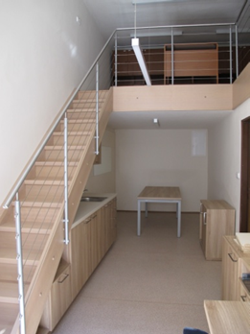
- výměna osvětlení (učebny, chodba, tělocvičny)
v rámci zajištění úsporného režimu energie
- malování
- drobné opravy malého rozsahu
- výměny tabulí
- opravy nebo výměny žaluzií v učebnách, kabinetech
- mytí oken

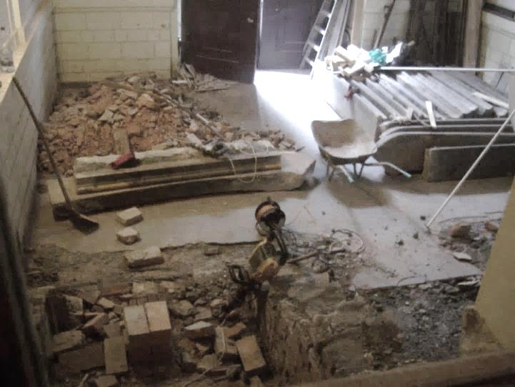

obr. Rekonstrukce kabinetu 104c

obr. Stavba jídelny

Budova detašovaného pracoviště, Duškova 7, Praha 5

Škola spravuje majetek i v objektu v ulici Duškova 7 v Praze 5. Pro zajištění dostatečného tepla při výuce (zejména v zimních měsících) byl instalován do posluchárny přídavný radiátor.
Pro zajištění výuky se plánuje zrekonstruovat a využít místnost, která dříve sloužila jako knihovna.
Součástí budovy je i zahrada, kde je zajištěna údržba trávníku, dřevin a porostů.

V.

Údaje o výsledcích inspekční činnosti ČŠI a výsledcích kontrol

- Česká školní inspekce

Předmět kontroly:
Kontrola dodržování vybraných ustanoveních školského zákona a souvisejících právních předpisů vztahujících se k poskytování vzdělávání.

Předmět inspekční činnosti:
Hodnocení podmínek, průběhu a výsledků vzdělávání poskytovaného střední školou podle ŠVP, hodnocení naplnění ŠVP a jejich souladů s právními předpisy a RVP dle školského zákona.

Termín kontroly: 16. 3. 2016 – 22. 3. 2016

Výsledné hodnocení:
Škola si udržuje velmi dobrý standard poskytovaného vzdělávání, nadále je zachována vysoká úroveň odborného vzdělávání. Významně se zkvalitnily materiální podmínky pro výuku, vzrostla kvalifikovanost pedagogického sboru. Přínosně jsou rozvíjeny partnerské vztahy se sociálními partnery. Pozornost a hospitaci je třeba zaměřit na vhodnost používaných metod a forem v teoretické výuce, analyzovat jejich účelnost a efektivnost.

- Česká školní inspekce

Předmět kontroly: stížnost zákonné zástupkyně žákyně 3. roč. SZŠ

Předmět inspekční činnosti: šetření stížnosti

Termín kontroly: 23. 6. 2016

Výsledné hodnocení:
Ředitel školy schválil žákyni v 1. roč. vzdělávání dle individuálního vzdělávacího plánu zpracovaného v souladu se ŠVP a doporučením školského poradenského zařízení. Podněty k nerespektování podpůrných opatření zpracovaných školou řešila výchovná poradkyně pravidelně s vedením školy i s učitelkou matematiky. Nepochopení obsahu podpůrných opatření ze strany vyučující matematiky a nedostatečná komunikace mezi všemi zúčastněnými, škola nerespektovala dostatečně speciální vzdělávací potřeby žákyně.
Výsledky šetření stížnosti byly ředitelem školy v některých bodech rozporovány.

- Výsledky jiných inspekcí a kontrol

- Hygienická stanice hlavního města Prahy

Předmět kontroly:
Plnění povinností stanovených ve vyhlášce č. 410/2005 Sb., o hygienických požadavcích na prostory a provoz zařízení a provozoven pro výchovu a vzdělávání dětí a mladistvých v platném znění a stanovených v zákoně č. 258/2000 Sb., o ochraně veřejného zdraví a o změně některých souvisejících zákonů.
Termín kontroly: 12. 10. 2015

Výsledné hodnocení:
Během kontroly nebyly zjištěny žádné hygienické nedostatky bránící provozu.

- Magistrát hlavního města Prahy

Předmět kontroly:
Veřejnosprávní kontrola hospodaření v příspěvkové organizaci (veřejné zakázky, došlé faktury, pokladna)

Termín kontroly: 24. 5. 2016

Výsledné hodnocení:

Proplacení výdajových pokladních dokladů bez úplných náležitostí (nedodržení §§ 8,11 a 33 a) zákona o účetnictví).
Úhrada faktur za pořízení pohřebního věnce a pohřební kytice pro zaměstnankyni školy nelze hradit z provozních prostředků organizace ani z prostředků FKSP, lze jej hodnotit jako nehospodárně vynaložené prostředky. Z prostředků organizace byly též hrazeny jednorázové konzultace v organizaci řízení školy, tento výdaj je nehospodárně vynaložený vzhledem k tomu, že organizace má uzavřenou Smlouvu o poskytování právních služeb (porušení § 25 odst. 1 zákona o fin. kontrole).

Námitkám ředitele školy proti protokolu o výsledku kontroly v oblasti došlých faktur bylo MHMP částečně vyhověno.

VI.
Základní údaje o hospodaření školy k 31. 12. 2015
Náklady
Účet | Text | Hlavní činnost (v tis. Kč) | Hospodářská činnost (v tis. Kč)
501 | Spotřeba materiálu | 2 387
502 | Spotřeba energie | 1 501 | 12
504 | Prodané zboží |  | 104
511 | Opravy a udržování | 619 | 304
512 | Cestovné | 284
513 | Náklady na reprezentaci | 19
518 | Ostatní služby | 3 701 | 229
521 | Mzdové náklady | 30 746 | 629
524 | Zákonné pojištění | 9 647 | 202
525 | Jiné sociální pojištění | 116 | 2
527 | Zákonné sociální náklady | 728 | 3
528 | Jiné sociální náklady | 10
531 | Daň silniční
538 | Jiné daně a poplatky |  | 3
541 | Smluvní pokuty a úroky z prodlení
542 | Jiné pokuty a penále | 1
543 | Odpis pohledávky
545 | Kursové ztráty
547 | Manka a škody
548 | Tvorba fondů
549 | Ostatní náklady z činnosti | 101 | 2
551 | Odpisy dlouhodobého majetku | 3 105
557 | Náklady z vyřazených pohledávek |  | 1
558 | Náklady z drobného dlouhodobého majetku | 1 137
563 | Kurzové ztráty | 17
569 | Ostatní finanční náklady | 0
591 | Daň z příjmu | 4
 | Náklady celkem | 54 123 | 1 491
Výnosy
Účet | Text | Hlavní činnost (v tis. Kč) | Hospodářská činnost (v tis. Kč)
602 | Tržby z prodeje služeb | 1 056 | 3
603 | Výnosy z pronájmu |  | 2 871
604 | Výnosy z prodaného zboží |  | 133
648 | Čerpání fondů | 703
649 | Ostatní výnosy z činnosti | 936 | 191
662 | Úroky | 19
663 | Kurzové zisky
669 | Ostatní finanční výnosy | 0
672 | Výnosy územních rozpočtů a transferů | 51 172
 | Výnosy celkem | 53 886 | 3 198
 | Výsledek hospodaření před zdaněním | -237 | 1707
 | Daň z příjmu |  | 201
 | Výsledek hospodaření po zdanění |  | 1 506
 | Zisk celkem | 1 269
 | Průměrný přepočtený počet zaměstnanců činil k 31.12. 2015 celkem 78,782
VII.

Další informace

- Pedagogičtí pracovníci školy vyučující praktické předměty jsou dle potřeby registrováni podle zákona č.95/2004 Sb., o podmínkách získávání a uznávání odborné způsobilosti a specializované způsobilosti k výkonu zdravotnického povolání lékaře, zubního lékaře a farmaceuta a zákona č. 96/2004 Sb., o podmínkách získávání a uznávání způsobilosti k výkonu nelékařských zdravotnických povolání a k výkonu činností souvisejících s poskytováním zdravotní péče a o změně některých souvisejících zákonů (zákon o nelékařských zdravotnických povoláních) v platném znění.
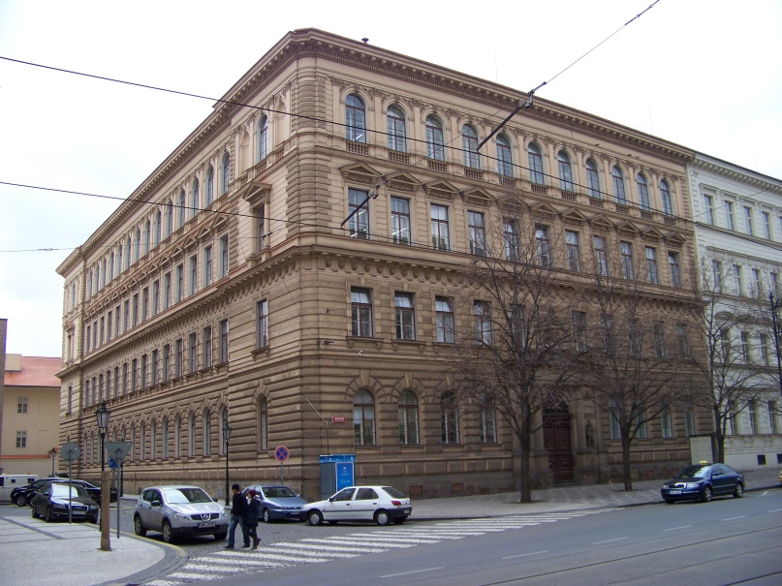

- Poděkování patří zřizovateli školy, Sdružení přátel školy, sponzorům a všem partnerům za jejich podporu k rozvoji činnosti naší školy a zlepšení podmínek pro výchovu a vzdělávání žáků, studentů.

